
TRƯỜNG ĐẠI HỌC CÔNG NGHỆ THÔNG TIN VÀ TRUYỀN THÔNG VIỆT-HÀN

KHOA KỸ THUẬT MÁY TÍNH VÀ ĐIỆN TỬ

BÁO CÁO ĐỒ ÁN TỐT NGHIỆP
ĐỀ TÀI:
AN AI-ENABLED AUTOMATIC PARKING MANAGEMENT SYSTEM USING LICENSE PLATE RECOGNITION AND RFID
Người hướng dẫn: ThS. NGUYỄN THỊ HUYỀN TRANG
Họ và tên: TRƯƠNG QUỐC TÚ
Lớp: 21CE2

Đà Nẵng, tháng 8 năm 2025

TRƯỜNG ĐẠI HỌC CÔNG NGHỆ THÔNG TIN VÀ TRUYỀN THÔNG VIỆT- HÀN

KHOA KỸ THUẬT MÁY TÍNH VÀ ĐIỆN TỬ

BÁO CÁO ĐỒ ÁN TỐT NGHIỆP
ĐỀ TÀI:
AN AI-ENABLED AUTOMATIC PARKING MANAGEMENT SYSTEM
USING LICENSE PLATE RECOGNITION AND RFID
Người hướng dẫn: ThS. NGUYỄN THỊ HUYỀN TRANG
Họ và tên: TRƯƠNG QUỐC TÚ
lớp : 21CE2

Đà Nẵng, tháng 8 năm 2025

LỜI CẢM ƠN
Trước hết, em xin gửi lời cảm ơn chân thành đến cô Nguyễn Thị Huyền Trang đã giúp đỡ em trong quá trình học tập và thực hiện đồ án tốt nghiệp. Không chỉ vậy, trong suốt thời gian thực tập, thầy đã tận tình chỉ bảo, hướng dẫn em về kiến thức lý thuyết cũng như kỹ năng thực hành, giải quyết vấn đề. Thầy luôn là người động viên, giúp đỡ em hoàn thành tốt giai đoạn thực hiện đồ án. Em xin chân thành cảm ơn sự tận tụy, chỉ bảo của toàn thể các thầy cô trong Khoa đã tận tình, nhiệt tình hướng dẫn, tạo điều kiện cho em trong suốt quá trình học tập tại trường. Em xin chân thành cảm ơn gia đình, những người đã luôn sát cánh và động viên em trong những lúc khó khăn nhất. Cảm ơn mọi người rất nhiều!

NHẬN XÉT CỦA GIÁO VIÊN HƯỚNG DẪN
…………………………………………………………………………………………………………………………………………………………………………………………………………………………………………………………………………………………………………………………………………………………………………………………………………………………………………………………………………………………………………………………………………………………………………………………………………………………………………………………………………………………………………………………………………………………………………………………………………………………………………………………………………………………………………………………………………………………………………………………………………………………………………………………………………………………………………………………………………………………………………………………………………………………………………………………………………………………………………………………………………………………………………………………………………………………………………………………………………………………………………………………………………………………………………………………………………………………………………………………………………………………………………………………………………………………………………………………………………………………………………………………………………………………………………………………………………………………………………………………………………………………………………………………………………………………………………………………………………………………………………………………………………………………………………………………………………………………………………………………………………………………………………………………………………………………………………………………………………………………………………………………………………………………………………………………………………………………………………
Chữ ký của giáo viên hướng dẫn

ThS. Nguyễn Thị Huyền Trang

TÓM TẮT
Tên dự án: An AI-Enabled Automatic Parking Management System Using License Plate Recognition And RFID
Đề tài "An AI-Enabled Automatic Parking Management System Using License Plate Recognition And RFID" nhằm xây dựng và thử nghiệm một mô hình quản lý bãi đỗ xe thông minh bằng công nghệ nhận dạng qua tần số vô tuyến (RFID). Hệ thống sử dụng thẻ RFID gắn trên phương tiện và đầu đọc RFID đặt tại cổng ra vào, kết nối với vi điều khiển (Arduino) để xử lý dữ liệu. Khi người dùng quét thẻ, hệ thống sẽ kiểm tra mã thẻ với cơ sở dữ liệu đã lưu trữ; nếu hợp lệ, cổng sẽ tự động mở, đồng thời thông tin được hiển thị qua màn hình LCD và các tín hiệu cảnh báo hỗ trợ như đèn LED hoặc còi buzzer. Hệ thống giúp giảm thiểu sai sót do con người, tiết kiệm thời gian và nâng cao hiệu quả quản lý xe ra vào. Thông qua quá trình mô phỏng, đề tài đánh giá được tính khả thi của mô hình trong thực tiễn và tạo nền tảng cho việc phát triển các bãi gửi xe thông minh hiện đại.

MỤC LỤC
LỜI CẢM ƠN iii
NHẬN XÉT CỦA GIÁO VIÊN HƯỚNG DẪN iv
TÓM TẮT v
DANH MỤC HÌNH viii
DANH MỤC BẢNG x
MỞ ĐẦU 1
CHƯƠNG 1: CƠ SỞ LÝ THUYẾT 4
1.1 Giới thiệu chương 4
1.2 Hệ thống IoT 4
1.2.1 Giới thiệu 4
1.2.2. Kiến trúc cơ bản của một hệ thống IoT 5
1.3. Phần mềm sử dụng trong hệ thống 6
1.3.1 Phần mềm mô phỏng Proteus 6
1.3.2 Tổng quan về phần mềm Arduino 7
1.4. Điểm mạnh của hệ thống so với các sản phẩm đã có 13
1.4.1. Các dự án bãi giữ xe thông minh đã có 13
1.4.2. Điểm mạnh nổi bật của đồ án 13
1.5. Các yếu tố ảnh hưởng đến hệ thống 15
1.5.1. Khoảng cách và hướng giữa thẻ và đầu đọc RFID 15
1.5.2. Nhiễu sóng điện từ (EMI) 15
1.5.3. Tốc độ xử lý của vi điều khiển 15
1.6. Các linh kiện chính được sử dụng trong mạch 15
1.6.1. Module ESP32. 15
1.6.2 Module RFID RC522 20
1.6.3 Thẻ RFID (MIFARE Tag). 23
1.6.4 Servo Motor SG90 24
1.6.5 Buzzer (còi chip 5V). 26
1.6.6. Khối hiển thị. 27
1.6.7. Module Relay 5v 30
1.6.8. Mạch hạ áp LM2596 31
1.6.9 IC L7805CV 33
1.6.10. Raspberry pi 3 35
1.7 Kết luận chương 38
CHƯƠNG 2: PHÂN TÍCH VÀ THIẾT KẾ HỆ THỐNG 39
2.1. Chức năng và lựa chọn các thành phần chính cho từng khối 39
2.1.1. Khối nhận dạng (Nhận dữ liệu từ người dùng). 39
2.1.2. Khối hiển thị 39
2.1.3. Khối xử lý trung tâm. 39
2.1.4. Khối điều khiển cổng (mô phỏng thực thi hành động). 39
2.1.5. Khối cảnh báo. 40
2.1.6. Khối nguồn 40
2.1.7. Khối Relay 40
2.1.8. Khối camera & xử lý ảnh 40
2.2. Thiết kế phần cứng cho hệ thống. 41
2.2.1 Mục tiêu thiết kế 41
2.2.2 Sơ đồ khối tổng quan về hệ thống 42
2.2.2 Sơ đồ khối hệ thống 42
2.2.3 Chức năng và nguyên lý hoạt động của từng khối 43
2.1.4 Thiết kế sơ đồ nguyên lý của mạch 46
2.1.5 Mạch PCB 47
2.2. Phân tích và thiết kế phần mềm cho hệ thống mô phỏng bãi đỗ xe sử dụng RFID 48
2.2.1. Lưu đồ thuật toán chương trình 48
2.2.2. Giải thích thuật toán của chương trình: 48
2.3. Kết luận chương 51
CHƯƠNG 3:THỰC THI VÀ ĐÁNH GIÁ CỦA HỆ THỐNG 52
3.1. Giới thiệu chương 52
3.2. Xây dựng phần cứng của mạch và kết quả xây dựng 52
3.2.1. Xây dựng bảng mạch in và kết quả 52
3.3. Kết quả 52
3.3.1 Kết quả mạch in 52
3.3.2 Kết quả xây dựng hệ thống quản lý bãi đỗ xe trên Weds 53
3.3.3 Kết quả xây dựng lịch sử ra vào của hệ thống bãi đỗ xe 54
3.3.4 Cảnh báo các thẻ đăng nhập vào không hợp lệ (chưa đăng ký) 55
3.4. Đánh giá hệ thống (hệ thống đã đạt đc CN như mục tiêu chưa,có thời gian thực chưa, thời điểm, tình huống Hệ thống sai, Nhược điểm ) 56
KẾT LUẬN VÀ PHÁT TRIỂN ĐỊNH HƯỚNG CỦA ĐỀ TÀI 58
1. Kết luận 58
2. Hạn chế 58
3. Hướng phát triển chủ đề 59
4 Tổng Kết 60
TÀI LIỆU THAM KHẢO 61

DANH MỤC HÌNH
Hình 1: Tắc Nghẽn Giao Thông 1
Hình 1.1: Minh Họa Ứng Dụng Iot Bãi Gửi Xe. 5
Hình 1.2: Bốn Thành Phần Cơ Bản Của Hệ Thống Iot 6
Hình 1.3: Phần Mềm Proteus 6
Hình 1.4: Cài Đặt Arduino Ide 8
Hình 1.5: Hướng Dẫn Cài Đặt Phần Mềm Arduino 8
Hình 1.6: Giao Diện Arduino Ide 9
Hình 1.7: Tải Xuống Gói Cho Nodemcu 10
Hình 1.8: Board Manager 11
Hình 1.9: Chọn Board 11
Hình 1.10: Chọn Cổng Kết Nối 12
Hình 1.11: Hình Ảnh Thực Tế Của Esp32 18
Hình 1.12: Sơ Đồ Chân Của Esp32 19
Hình 1.13: Module Rfid Rc522 20
Hình 1.14: Sơ Đồ Chân Của Module Rfid Rc522 20
Hình 1.15: Thẻ Rfid 23
Hình 1.16: Servo Motor Sg90 25
Hình 1.17: Mô-Đun Cảm Biến Ánh Sáng 26
Hình 1.18: Màn Hình Lcd 16x2 28
Hình 1.19: Module I2c Lcd 16x2 29
Hình 1.20: Module Relay 5v 30
Hình 1.21: Module Hạ Áp Lm2596 32
Hình 1.22: Raspberry Pi 3 35
Hình 1.23. Sơ Đồ Chân Của Raspberry Pi 3 36
Hình 1.24: Icon Wedcam Q-20 37
Hình 2.1: Sơ Đồ Khối Tổng Quan 42
Hình 2.2: Lưu Đồ Nguyên Lý Hoạt Động Của Hệ Thống 42
Hình 2.3: Sơ Đồ Nguyên Lý Của Hệ Thống 46
Hình 2.4: Sơ Đồ Nối Dây Cho Mạch Điện 47
Hình 2.5: Hình Ảnh 2d Của Mạch 47
Hình 2.6: Lưu Đồ Thuật Toán Khi Xe Vào 48
Hình 2.7: Lưu Đồ Thuật Toán Khi Xe Ra 48
Hình 3.2: Giao Diện Wed Và Các Thông Tin Được Hiển Thị 53
Hình 3.3: Lịch Sử Vào Ra 54

DANH MỤC BẢNG
Bảng 1.1: Chức Năng Của Biểu Tượng 9
Bảng 1.2: Thông Số Kỹ Thuật Của Esp32 18
Bảng 1.3: Thông Số Kỹ Thuật Của Module Rfid Rc522 21
Bảng 1.4: Chân Kết Nối Của Module Rfid Rc522 22
Bảng 1.5: Thông Số Kỹ Thuật Của Rfid 24
Bảng 1.3: Thông Số Kỹ Thuật Của Servo Motor Sg90 25
Bảng 1.5: Sơ Đồ Chân Servo Motor Sg90 26
Bảng 1.6 Phân Loại Buzzer 27
Bảng 1.7: Sơ Đồ Chân Cảm Biến Ánh Sáng 27
Bảng 1.8: Thông Số Kỹ Thuật Của Lcd 16x2 28
Bảng 1.9: Thông Số Kỹ Thuật 32
Bảng1.10: Thông Số Kỹ Thuật Ic L7805cv 34
Bảng 1.10: Thông Số Kỹ Thuật 36
Bảng 3.1: Các Linh Kiện Dùng Cho Bảng Mạch 52

MỞ ĐẦU
1. Lý do chọn đề tài
Trong chương này, tôi sẽ giới thiệu tổng quan về Mô phỏng hệ thống bãi gửi xe sử dụng RFID sử dụng công nghệ IoT và mục tiêu của chủ đề.
Hiện nay, tại các đô thị lớn, tình trạng quá tải phương tiện giao thông và nhu cầu gửi xe ngày càng gia tăng, kéo theo những thách thức trong việc quản lý bãi gửi xe một cách hiệu quả và an toàn. Phương pháp quản lý truyền thống – sử dụng vé giấy, kiểm tra thủ công, không chỉ tốn thời gian mà còn dễ xảy ra sai sót, gian lận và gây ùn tắc tại các điểm ra vào, đặc biệt trong giờ cao điểm. Điều này ảnh hưởng không nhỏ đến trải nghiệm của người sử dụng cũng như hiệu suất vận hành của bãi xe.
Trước thực trạng đó, việc ứng dụng công nghệ tiên tiến vào quản lý bãi gửi xe là điều cần thiết. Trong số các giải pháp hiện đại, công nghệ RFID (Radio Frequency Identification) nổi bật với khả năng nhận dạng không tiếp xúc, tốc độ xử lý nhanh và độ chính xác cao. Việc sử dụng thẻ RFID thay thế vé giấy giúp hệ thống có thể tự động kiểm soát xe ra vào, nâng cao tính minh bạch, tiết kiệm nhân lực và rút ngắn thời gian làm thủ tục.
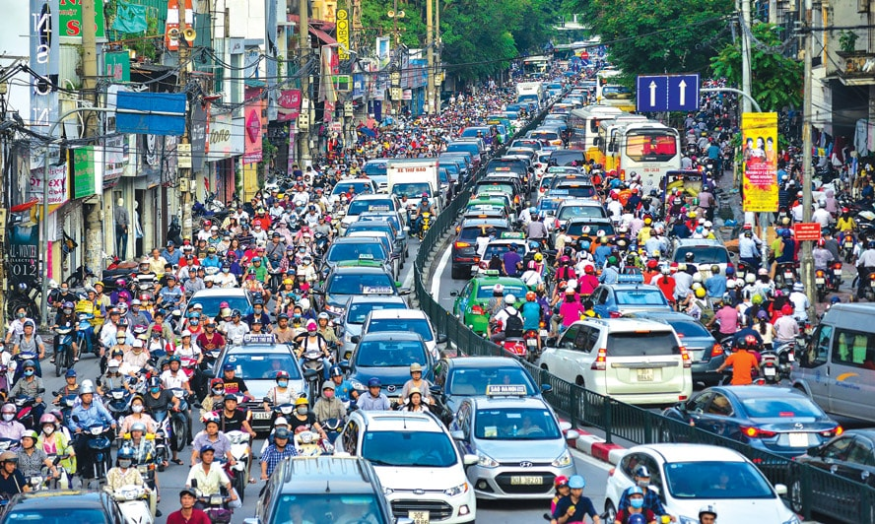
Hình 1: Tắc nghẽn giao thông

Tuy nhiên, để triển khai một hệ thống RFID thực tế đòi hỏi chi phí đầu tư và kỹ thuật triển khai phù hợp. Do đó, việc xây dựng một mô hình mô phỏng là bước đi quan trọng để kiểm chứng khả năng hoạt động, tính hiệu quả và mức độ ứng dụng thực tiễn của công nghệ này trong quản lý bãi gửi xe. Đây chính là lý do nhóm lựa chọn thực hiện đề tài “Mô phỏng hệ thống bãi gửi xe sử dụng RFID”, nhằm tìm hiểu, thiết kế và thử nghiệm một mô hình tự động hóa đơn giản nhưng hiệu quả, có thể ứng dụng và mở rộng trong các dự án thực tế sau này.
2. Mục tiêu của dự án
- Xây dựng mô hình mô phỏng một hệ thống bãi gửi xe tự động sử dụng công nghệ RFID để kiểm soát phương tiện ra vào.
- Tìm hiểu và ứng dụng công nghệ RFID kết hợp với vi điều khiển (Arduino) trong thực tế.
- Tự động hóa quy trình gửi xe, giúp tiết kiệm thời gian, giảm sai sót và nâng cao hiệu quả quản lý.
- Thiết kế giao diện hiển thị đơn giản như LCD và cảnh báo bằng LED/Buzzer để phản hồi trạng thái thẻ và cổng.
- Kiểm tra tính khả thi và hiệu suất hoạt động của hệ thống trước khi triển khai thực tế..
3. Nội dung thực hiện
a. Tìm hiểu lý thuyết
- Nghiên cứu nguyên lý hoạt động của công nghệ RFID và các thành phần liên quan (thẻ, đầu đọc, vi điều khiển, ...).
- Tìm hiểu về cách lập trình và mô phỏng trên nền tảng Arduino.
b. Lựa chọn thiết bị và công cụ
- Chọn vi điều khiển phù hợp (Arduino Uno), đầu đọc RFID (RC522), thẻ RFID, servo motor, LCD, buzzer, LED, ...
- Sử dụng phần mềm Arduino IDE để lập trình và mô phỏng.
c. Thiết kế sơ đồ nguyên lý hệ thống
- Kết nối các linh kiện theo sơ đồ phù hợp để mô phỏng quá trình gửi và nhận dạng xe.
- Thiết kế mạch để cổng có thể tự động đóng/mở theo trạng thái xác thực thẻ.
d. Lập trình điều khiển hệ thống
- Viết chương trình cho Arduino đọc dữ liệu từ thẻ RFID, xử lý thông tin và điều khiển các thiết bị đầu ra.
- Tích hợp hiển thị thông tin lên LCD và cảnh báo bằng LED hoặc buzzer.
e. Tiến hành mô phỏng và kiểm thử
- Mô phỏng hoạt động của hệ thống trên phần cứng thực tế hoặc phần mềm hỗ trợ như Proteus.
- Kiểm tra các trường hợp: thẻ hợp lệ, thẻ không hợp lệ, nhiều lần quét liên tiếp.
f. Đánh giá kết quả và đề xuất hướng phát triển
- Đánh giá hiệu quả hoạt động, ưu nhược điểm của hệ thống.
- Đề xuất cải tiến như lưu dữ liệu gửi xe, kết nối với máy tính hoặc hệ thống quản lý từ xa
4. Kết luận
Mở đầu đã trình bày tổng quan về đề tài “Mô phỏng hệ thống bãi gửi xe sử dụng RFID”, bao gồm lý do chọn đề tài, tính cấp thiết, mục tiêu, phạm vi và phương pháp nghiên cứu. Qua đó, cho thấy việc ứng dụng công nghệ RFID vào quản lý bãi xe là xu hướng tất yếu trong thời đại công nghệ số, giúp nâng cao hiệu quả, tiết kiệm thời gian và giảm thiểu sai sót trong quản lý phương tiện. Đồng thời, chương cũng đã định hướng rõ ràng các nội dung nghiên cứu và bước đầu xác định hướng triển khai mô hình mô phỏng hệ thống. Những nội dung trình bày trong chương này là nền tảng quan trọng để phát triển các chương tiếp theo, đi sâu vào thiết kế, lập trình và kiểm thử hệ thống.

CHƯƠNG 1: CƠ SỞ LÝ THUYẾT

1.1 Giới thiệu chương
Trong quá trình xây dựng bất kỳ hệ thống kỹ thuật nào, việc nắm vững cơ sở lý thuyết và hiểu rõ chức năng, nguyên lý hoạt động của từng thành phần là điều kiện tiên quyết để đảm bảo tính chính xác và hiệu quả. Chương sẽ trình bày các kiến thức nền tảng liên quan đến công nghệ RFID – công nghệ cốt lõi của hệ thống bãi gửi xe tự động, đồng thời giới thiệu chi tiết về các linh kiện phần cứng và phần mềm sử dụng trong đề tài như: thẻ RFID, đầu đọc RC522, vi điều khiển Arduino, servo motor, màn hình LCD, LED và buzzer. Việc hiểu rõ vai trò và cách hoạt động của từng thành phần sẽ giúp quá trình thiết kế, lập trình và mô phỏng hệ thống diễn ra thuận lợi và chính xác hơn ở các chương tiếp theo.

1.2 Hệ thống IoT

1.2.1 Giới thiệu
IoT (Internet of Things – Internet vạn vật) là một xu hướng công nghệ hiện đại, cho phép các thiết bị vật lý kết nối với nhau và với internet để thu thập, trao đổi và xử lý dữ liệu một cách tự động. Với sự phát triển mạnh mẽ của cảm biến, mạng không dây và điện toán đám mây, IoT ngày càng được ứng dụng rộng rãi trong nhiều lĩnh vực như: nông nghiệp thông minh, nhà thông minh, giám sát môi trường, y tế từ xa, và đặc biệt là trong giao thông – đô thị thông minh.
Trong lĩnh vực quản lý bãi gửi xe, IoT giúp kết nối các cảm biến, camera, hệ thống nhận dạng RFID và phần mềm điều khiển lại với nhau, tạo thành một hệ thống đồng bộ và tự động. Nhờ đó, người dùng có thể kiểm soát xe ra vào từ xa, theo dõi dữ liệu thời gian thực, lưu trữ thông tin gửi xe và thậm chí thanh toán trực tuyến. Hệ thống có thể dễ dàng mở rộng, kết nối với máy chủ hoặc nền tảng quản lý tập trung, phục vụ cho nhu cầu quản lý quy mô lớn. Việc tích hợp IoT vào hệ thống bãi xe không chỉ giúp nâng cao trải nghiệm người dùng mà còn tối ưu hóa vận hành, tiết kiệm chi phí nhân lực và góp phần xây dựng đô thị thông minh.
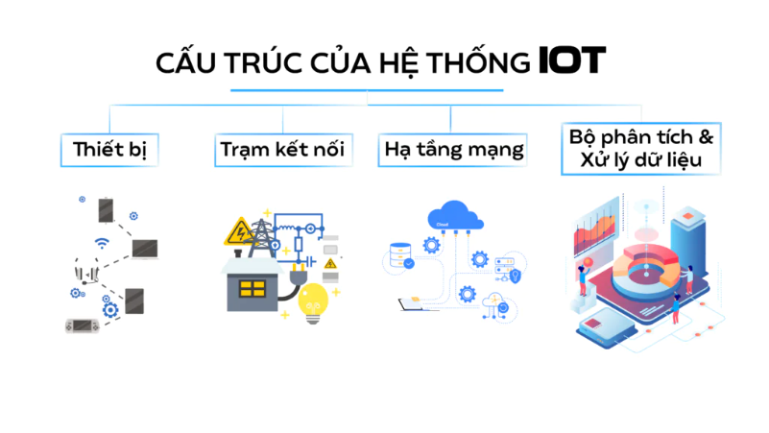
Hình 1.1: Minh họa ứng dụng IoT bãi gửi xe.

1.2.2. Kiến trúc cơ bản của một hệ thống IoT
Kiến trúc của IoT bao gồm bốn thành phần cơ bản chính: Vạn vật (Things), Trạm kết nối (Gateways), Cơ sở hạ tầng Internet (Network and Cloud) và cuối cùng là lớp dịch vụ (Services-Creation and Solutions Layers).
Vạn vật (Things): Ngày nay, có vô số các mặt hàng hiện diện trong cuộc sống, trên các trang trại, trong nhà hoặc trên các thiết bị di động của người dùng. Các giải pháp IoT giúp các thiết bị thông minh sàng lọc, kết nối và quản lý dữ liệu của các đối tượng nông nghiệp tại địa phương, trong khi các thiết bị không thông minh có thể được kết nối thông qua các trạm kết nối. Từ đó, các thiết bị và vật phẩm sẽ có thể thực hiện nhiệm vụ của mình để các đối tượng nông nghiệp được quản lý.
Trạm kết nối (Gateways): Cổng sẽ hoạt động như một vùng trung gian trực tiếp, cho phép các tiện ích có sẵn này kết nối với đám mây một cách an toàn và dễ quản lý. Cổng có thể là một thiết bị vật lý hoặc một phần mềm được sử dụng để kết nối giữa đám mây và bộ điều khiển, cảm biến và thiết bị thông minh.
Cơ sở hạ tầng mạng (Network and Cloud) : Internet là hệ thống toàn cầu gồm nhiều mạng IP được kết nối với nhau và liên kết với các hệ thống máy tính. Cơ sở hạ tầng mạng này bao gồm các bộ định tuyến, trạm kết nối, bộ tổng hợp, thẻ trùng lặp và nhiều thiết bị khác có thể kiểm soát lưu lượng dữ liệu và cũng được kết nối với mạng viễn thông và mạng cáp - do các nhà cung cấp dịch vụ triển khai.
Lớp dịch vụ (Services-Creation and Solutions Layers).: Các ứng dụng do các công ty công nghệ hoặc thậm chí là người dùng tạo ra để dễ dàng sử dụng hiệu quả các sản phẩm IoT và tận dụng tối đa giá trị của sản phẩm.
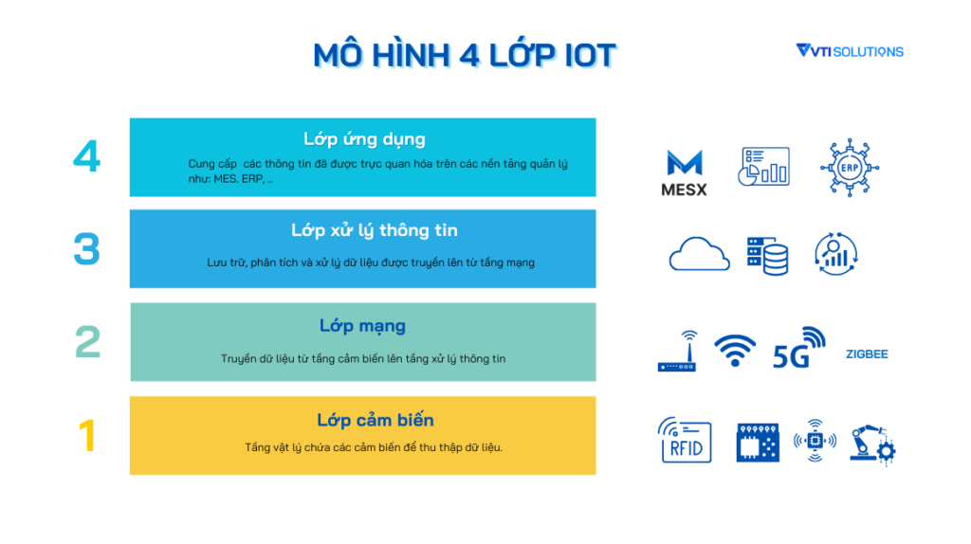
Hình 1.2: Bốn thành phần cơ bản của hệ thống IoT

1.3. Phần mềm sử dụng trong hệ thống

1.3.1 Phần mềm mô phỏng Proteus

Hình 1.3: Phần mềm Proteus
Proteus Design Suite là một ứng dụng phần mềm do Proteus Technologies phát triển. Nó cung cấp một môi trường thiết kế điện tử tương tác (IDE) để phát triển các mạch tương tự và kỹ thuật số và kiểm tra chức năng của chúng trong phòng thí nghiệm hoặc ngoài thực địa một cách nhanh chóng và tiết kiệm chi phí.
Proteus cho phép người dùng nhìn, nghe, cảm nhận và phản hồi tương tác với bất kỳ thứ gì mạch tương tự, các thiết bị phức tạp như cảm biến, hệ thống nhúng và rô bốt, thế giới thực tế ảo, và các mô hình thông tin xây dựng của các tòa nhà và cơ sở hạ tầng. Bằng cách cho phép các kỹ sư nhanh chóng tạo ra các nguyên mẫu thiết kế trước khi chúng thực sự được xây dựng, Proteus giảm thiểu rủi ro khi thử nghiệm sớm trong quá trình phát triển đồng thời rút ngắn lịch trình khi thực hiện các thay đổi vào cuối chu kỳ.
Các tính năng nổi bật của Proteus:
- Có khả năng mô phỏng hầu hết các trình điều khiển cho vi điều khiển
- Chọn đối tượng và thiết lập thông số cho chúng một cách dễ dàng
- Xuất ra các tệp Netlist tương thích với các chương trình tạo mạch in thông dụng.
- Xuất thống kê thành phần cho mạch
- ISIS tích hợp nhiều công cụ giúp quản lý mạch điện lớn, mạch điện có thể lên tới hàng nghìn linh kiện phục vụ cho thiết kế mạch điện chuyên nghiệp.
- Thiết kế phân cấp
- Khả năng tự động đánh số các thành phần

1.3.2 Tổng quan về phần mềm Arduino
Arduino IDE (Integrated Development Environment) là phần mềm lập trình chính thức do Arduino cung cấp, dùng để phát triển các ứng dụng nhúng trên nền tảng Arduino. Đây là môi trường phát triển mã nguồn mở, hỗ trợ soạn thảo, biên dịch và nạp chương trình (sketch) trực tiếp vào các vi điều khiển như Arduino Uno, Mega, Nano,... Arduino IDE sử dụng ngôn ngữ lập trình dựa trên C/C++, được đơn giản hóa bằng các thư viện hỗ trợ mạnh mẽ để giao tiếp với các module cảm biến, actuator, LCD, RFID, v.v. Giao diện của Arduino IDE rất thân thiện, dễ sử dụng cho cả người mới bắt đầu, với tính năng kiểm tra cú pháp, biên dịch code, và Serial Monitor để quan sát dữ liệu truyền nhận theo thời gian thực. Ngoài ra, Arduino IDE còn cho phép cài đặt thêm các thư viện, mở rộng Board Manager để hỗ trợ nhiều loại vi điều khiển khác. Nhờ vậy, Arduino IDE trở thành công cụ phổ biến cho cả sinh viên, kỹ sư lẫn những người đam mê tự chế thiết bị IoT, robot hay các ứng dụng điều khiển tự động hóa.
Cài đặt Arduino IDE
Bước 1: Tải phần mềm Arduino trực tiếp tại trang chủ
Liên kết: https://www.arduino.cc/en/Main/Software
Bước 2: Cài đặt và chạy file đã tải xuống
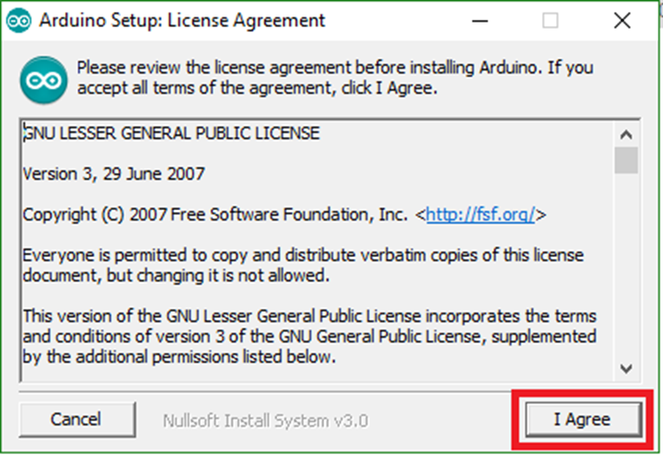
Hình 1.4: Cài đặt Arduino IDE
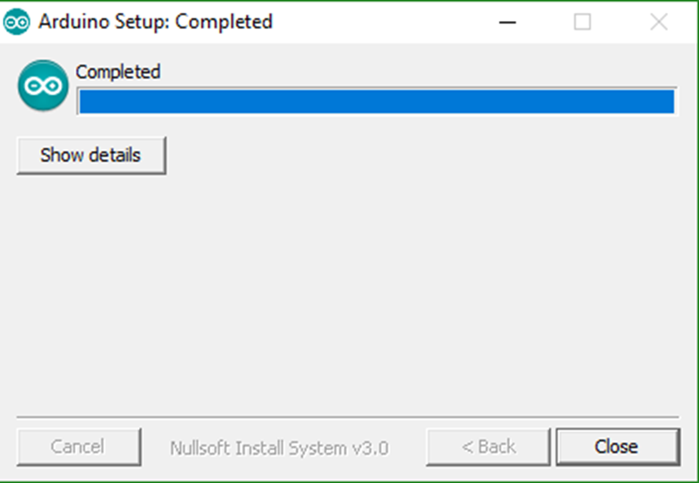
Hình 1.5: Hướng dẫn cài đặt phần mềm Arduino

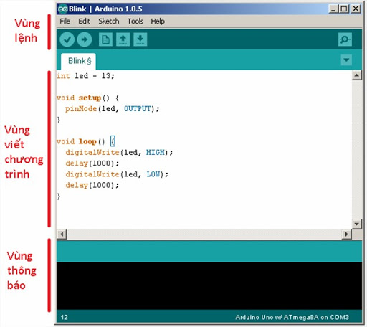
Hình 1.6: Giao diện Arduino IDE
Khu vực lệnh: Bao gồm các lệnh menu (Tệp, Chỉnh sửa, Phác thảo, Công cụ, Trợ giúp). Bên dưới là các biểu tượng cho phép sử dụng nhanh các chức năng IDE thường dùng.
Chức năng của biểu tượng
Bảng 1.1: Chức năng của biểu tượng
 | Verify | Check for errors and compile code
 | Upload | Translate and upload code to a pre-installed board
 | New | Create a new sketch
 | Open | Open an existing sketch
 | Save | Save sketch
 | Serial Monitor | Mở serial monitor.

Khu vực viết chương trình:
1. Thiết lập Void: Phần này dùng để thiết lập chương trình Arduino IDE. Phần này dùng để thiết lập tốc độ truyền dữ liệu, kiểu chân là chân ra hay chân vào...
2. Vòng lặp Void: Dùng để viết lệnh trong chương trình cho mạch Arduino thực hiện các tác vụ mong muốn.
Khu vực thông báo (Gỡ lỗi): Hiển thị thông báo từ IDE.
Thiết lập cấu hình cho Arduino IDE:
Bước 1: Tải gói NodeMCU xuống Arduino IDE:
Từ màn hình chính, chọn File → Preferences, add the link below to the Addition Boards Manager URLs section.
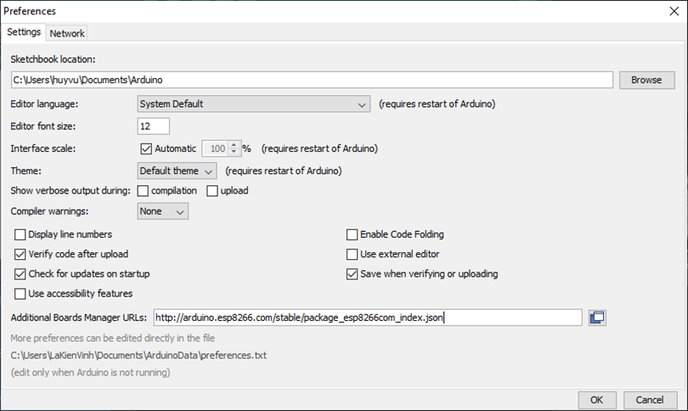
Hình 1.7: Tải xuống gói cho NodeMCU
Bước 2: Tải thư viện hỗ trợ.
Từ màn hình chính, chọn Tools→ Board→ Board managers. Trong thanh tìm kiếm của hộp thoại Trình quản lý bảng mạch, nhập ESP32, chọn Cài đặt để tiến hành tải xuống và cài đặt thư viện
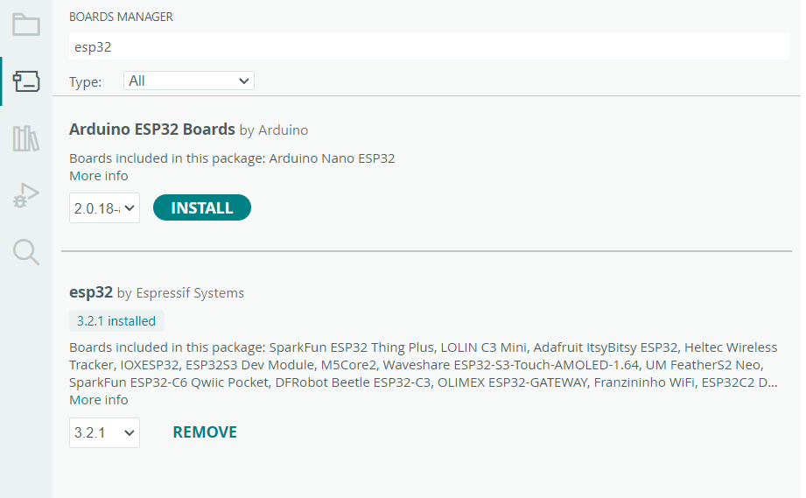
Hình 1.8: Board manager
Bước 3: chọn Tool→ board → ESP 22 boards → ESP32 Dev Module
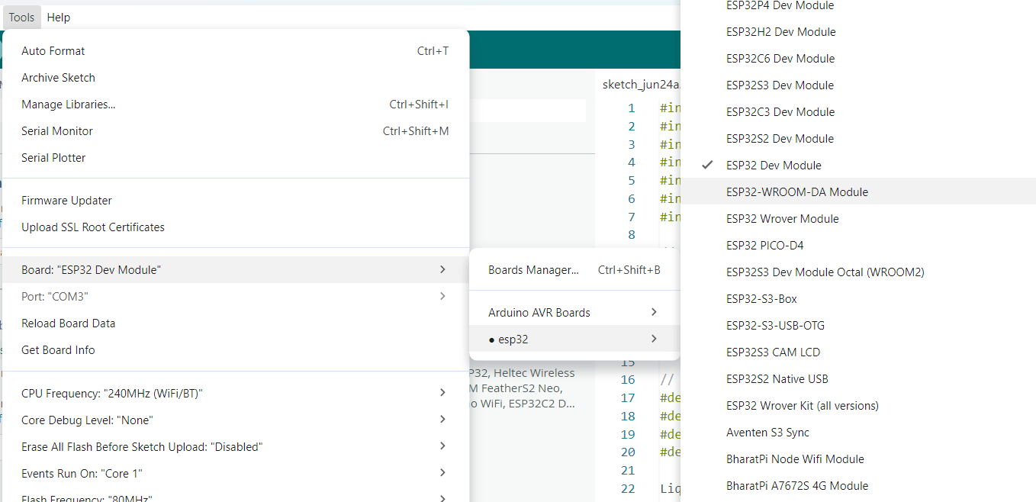
Hình 1.9: Chọn Board
Bước 3: Vào menu, chọn → Tool →port →chọn cổng COM để kết nối với máy tính
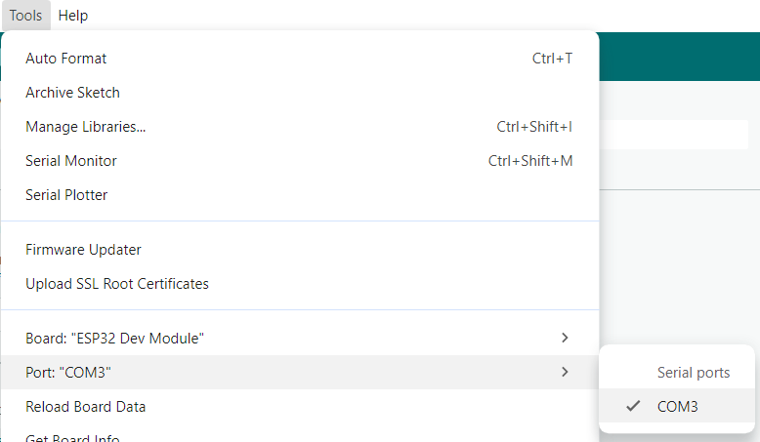
Hình 1.10: Chọn cổng kết nối
Ứng dụng phổ biến của Arduino:
Arduino được ứng dụng rộng rãi trong rất nhiều lĩnh vực, nhờ sự đơn giản, giá thành rẻ và khả năng mở rộng linh hoạt. Một số ứng dụng tiêu biểu gồm:
- Tự động hóa & IoT: Điều khiển hệ thống chiếu sáng, tưới tiêu tự động, giám sát nhiệt độ, độ ẩm qua Internet.
- Robot & xe tự hành: Dẫn động robot line follower, tránh vật cản, xe điều khiển từ xa.
- Hệ thống an ninh: Mở khóa bằng RFID, quét vân tay, nhận diện khuôn mặt kết hợp camera.
- Thiết bị đo lường: Đo nhiệt độ, khoảng cách, nồng độ khí, điện năng tiêu thụ.
- Dạy học & nghiên cứu: Là nền tảng phổ biến để sinh viên học điều khiển vi xử lý, thiết kế mạch nhúng.
- Ứng dụng y tế & môi trường: Máy đếm nhịp tim, máy giám sát không khí, giám sát cây trồng.
- Ưu điểm:
- Dễ tiếp cận: Arduino IDE thân thiện, code gần gũi C/C++, có nhiều ví dụ mẫu.
- Giá thành thấp: Các board Arduino và module mở rộng rẻ, phù hợp cho sinh viên, nghiên cứu.
- Nguồn mở & cộng đồng lớn: Hàng triệu dự án, thư viện có sẵn, dễ học hỏi.
- Tích hợp nhiều thư viện: Hỗ trợ giao tiếp I2C, SPI, UART, PWM, Analog dễ dàng.
- Đa dạng phần cứng: Nhiều board cho các nhu cầu khác nhau (Uno, Mega, Nano, Due…).
- Nhược điểm:
- Hiệu suất không cao: Tốc độ xử lý, bộ nhớ RAM/Flash hạn chế so với các vi điều khiển ARM Cortex.
- Không bảo mật: Không có cơ chế bảo mật phần mềm/hardware mạnh, dễ bị copy firmware.
- Không tối ưu công nghiệp: Khó chịu tải những ứng dụng đòi hỏi thời gian thực nghiêm ngặt hay chuẩn công nghiệp (CAN, Modbus…).
- Thiếu debugger chuyên sâu: Không có công cụ debug phần cứng mạnh như JTAG/SWD.

1.4. Điểm mạnh của hệ thống so với các sản phẩm đã có

1.4.1. Các dự án bãi giữ xe thông minh đã có
Trong những năm gần đây, nhiều mô hình bãi giữ xe thông minh đã được triển khai với mục tiêu tự động hóa quy trình vào – ra của phương tiện. Một số hướng tiếp cận phổ biến:
a. Hệ thống dùng RFID đơn thuần
- Chỉ sử dụng thẻ RFID để kiểm soát phương tiện.
- Ưu điểm: nhanh, chi phí thấp.
- Hạn chế: không xác thực được biển số, dễ bị mượn thẻ để gian lận.
b. Hệ thống dùng Camera nhận diện biển số (ANPR)
- Camera kết hợp AI/OCR để nhận dạng biển số.
- Tự động ghi lại thời điểm vào – ra.
- Hạn chế: không có nhận dạng người dùng, khó phân loại cư dân/khách.
c. Hệ thống dùng QR Code hoặc mã vé
- Phát vé cho người gửi xe hoặc dùng mã QR.
- Hạn chế: dễ mất vé, dễ nhầm lẫn, tốc độ xử lý chậm hơn RFID.
d. Các hệ thống thương mại tại trung tâm thương mại
- Kết hợp camera + cảm biến + barie chuyên dụng.
- Hoạt động rất hiệu quả.
- Hạn chế: chi phí cao, không phù hợp làm mô hình sinh viên.

1.4.2. Điểm mạnh nổi bật của đồ án
So với các dự án trước đây, đồ án của bạn có nhiều cải tiến mạnh, đáp ứng đầy đủ yêu cầu thực tế và nâng cấp tính an toàn:
a. Kết hợp 2 công nghệ: RFID + Camera OCR
- Vừa kiểm tra thẻ hợp lệ, vừa xác thực biển số thực tế.
- Tránh hoàn toàn việc “mượn thẻ”, tăng độ tin cậy.
b. Phân loại người dùng (Cư dân vs Khách vãng lai)
- Hệ thống tự động:
- Miễn phí/thẻ tháng cho cư dân.
- Tính phí theo giờ cho khách.
- Đây là điểm nhiều hệ thống demo khác không có.
c. Tính phí tự động theo loại xe
- Xe máy → 5.000đ/h
- Ô tô → 10.000đ/h
- Thuật toán tính phí rõ ràng, tự động 100%.
d. Cảnh báo thông minh
- Cảnh báo thẻ không hợp lệ.
- Cảnh báo biển số không trùng.
- Ghi log tất cả trường hợp vi phạm.
=> Đây là tính năng giúp hệ thống của bạn thực tế hơn và an toàn hơn.
e. Giao tiếp Arduino → ESP32 → Server hoàn chỉnh
- Arduino xử lý RFID + LCD + Servo.
- ESP32 xử lý WiFi và gửi dữ liệu lên website.
- Website xử lý logic và trả kết quả về cho bảo vệ.
f. Website quản lý mạnh mẽ
- Xem camera vào – ra realtime.
- Xem lịch sử vào – ra.
- Quản lý RFID.
- Thống kê theo ngày/tuần/tháng/năm (Chart.js).
- Theo dõi số xe trong bãi.
=> Mức độ hoàn thiện cao, giống hệ thống thực tế.
g. Mức độ ứng dụng thực tế cao
- Có thể triển khai cho:
- Chung cư mini
- Văn phòng
- Bãi xe nhỏ
- Chi phí thấp nhưng hiệu quả cao.

1.5. Các yếu tố ảnh hưởng đến hệ thống

1.5.1. Khoảng cách và hướng giữa thẻ và đầu đọc RFID
- Mỗi loại đầu đọc RFID có giới hạn về khoảng cách nhận tín hiệu (thường từ 2–5 cm với RC522).
- Nếu thẻ đưa vào không đúng hướng hoặc quá xa đầu đọc, có thể gây lỗi đọc, làm gián đoạn quá trình kiểm soát.

1.5.2. Nhiễu sóng điện từ (EMI)
- Môi trường có nhiều thiết bị phát sóng, thiết bị điện công suất lớn, hoặc kim loại có thể gây nhiễu làm ảnh hưởng đến khả năng nhận dạng thẻ RFID.

1.5.3. Tốc độ xử lý của vi điều khiển
- Nếu mã chương trình xử lý quá chậm hoặc không tối ưu, hệ thống có thể bị trễ trong phản hồi mở cổng, phát tín hiệu hoặc xử lý sai lệch thông tin.

1.6. Các linh kiện chính được sử dụng trong mạch

1.6.1. Module ESP32.
- Chức năng: ESP32 là một vi điều khiển tích hợp Wi-Fi và Bluetooth, rất được ưa chuộng trong các dự án IoT. Với bộ xử lý hai nhân tốc độ 230 MHz và bộ nhớ RAM khoảng 520 KB, nó cho phép xử lý nhanh và hiệu quả. ESP32 hỗ trợ nhiều giao thức giao tiếp như GPIO, UART, I2C, SPI, PWM, ADC, DAC, … giúp kết nối dễ dàng với các linh kiện như cảm biến, LCD, servo, relay. Thiết bị có khả năng kết nối Wi-Fi hoặc phát Wi-Fi, đồng thời hỗ trợ Bluetooth Classic và BLE để giao tiếp không dây với điện thoại hoặc thiết bị khác. ESP32 cũng có các chế độ tiết kiệm điện như deep sleep và light sleep, phù hợp cho hệ thống dùng pin. Ngoài ra, nó có thể đóng vai trò như một web server mini hoặc gửi dữ liệu lên Internet. ESP32 thường được dùng trong nhà thông minh, bãi xe thông minh, đo lường và điều khiển thiết bị từ xa. Người dùng có thể lập trình dễ dàng với Arduino IDE, PlatformIO hoặc ESP-IDF. Nhờ tính linh hoạt và nhiều tính năng, ESP32 là lựa chọn lý tưởng cho các dự án điện tử và IoT hiện đại.
a. Cấu tạo:
- Bộ vi xử lý (CPU):
- Gồm 1 hoặc 2 lõi (dual-core) Xtensa LX6 hoặc LX7.
- Tốc độ lên đến 230 MHz, hỗ trợ xử lý đa nhiệm.
- Bộ nhớ (Memory):
- SRAM khoảng 520 KB dùng cho dữ liệu tạm thời.
- Flash từ 3 MB đến 16 MB để lưu chương trình và dữ liệu lâu dài (tùy module).
- Wi-Fi và Bluetooth:
- Hỗ trợ Wi-Fi 802.11 b/g/n (2.3 GHz).
- Hỗ trợ Bluetooth Classic và BLE (Bluetooth Low Energy).
- Các cổng giao tiếp ngoại vi:
- GPIO: hơn 20 chân vào/ra điều khiển thiết bị.
- UART, I2C, SPI: giao tiếp với cảm biến, màn hình, module ngoài.
- ADC (Analog to Digital Converter): đọc tín hiệu analog từ cảm biến.
- DAC (Digital to Analog Converter): tạo tín hiệu analog.
- PWM: điều khiển độ sáng LED, servo, motor, …
- Bộ quản lý năng lượng:
- Hỗ trợ các chế độ tiết kiệm điện năng như Deep Sleep, Light Sleep.
- Timer và Watchdog:
- Định thời, giám sát chương trình tự khởi động lại khi lỗi.
- Bộ tăng tốc phần cứng:
- Hỗ trợ mã hóa/giải mã AES, SHA, RSA, … cho các ứng dụng bảo mật.
- Ăng-ten Wi-Fi/Bluetooth:
- Tích hợp sẵn (dạng chip onboard) hoặc dùng ăng-ten ngoài (qua cổng u. FL).
b. Cấu tạo:
- Tích hợp Wi-Fi và Bluetooth
+ Giúp giao tiếp không dây dễ dàng mà không cần module phụ trợ.
+ Hỗ trợ cả Bluetooth Classic và BLE (Bluetooth Low Energy).
- Xử lý mạnh mẽ
+ CPU hai nhân (dual-core), tốc độ lên tới 230 MHz.
+ Đáp ứng tốt các ứng dụng cần xử lý nhanh hoặc chạy đa nhiệm.
- Nhiều cổng giao tiếp
+ Hỗ trợ nhiều chuẩn như GPIO, UART, I2C, SPI, ADC, DAC, PWM,…
+ Dễ dàng kết nối với cảm biến, relay, servo, màn hình LCD,...
- Tiết kiệm điện năng
+ Có các chế độ sleep (light, deep sleep) giúp kéo dài thời gian hoạt động khi dùng pin.
+ Phù hợp với các ứng dụng cần hoạt động liên tục mà tiêu thụ ít điện.
- Giá rẻ – Hiệu năng cao
+ Mạnh hơn nhiều so với Arduino Uno hay ESP8266 nhưng giá chỉ chênh lệch rất ít.
+ Lý tưởng cho cả sinh viên, kỹ sư, người mới học hoặc chuyên nghiệp.
- Hỗ trợ phần mềm phong phú
+ Lập trình được bằng Arduino IDE, PlatformIO, ESP-IDF, MicroPython,…
+ Có nhiều thư viện miễn phí, cộng đồng hỗ trợ lớn.
- Hỗ trợ bảo mật
+ Tích hợp phần cứng mã hóa AES, RSA, SHA,… để bảo vệ dữ liệu.
+ Phù hợp với các ứng dụng IoT có yêu cầu bảo mật cao.
- Khả năng mở rộng cao
+ Dễ tích hợp với cloud (Firebase, MQTT, HTTP…), app điện thoại, web server,…
+ Có thể đóng vai trò là máy chủ hoặc thiết bị khách trong mạng.
- Lý do lựa chọn: Phù hợp với các dự án điều khiển đơn giản, đủ số lượng chân I/O cho kết nối các thiết bị, dễ tiếp cận cho người mới học.
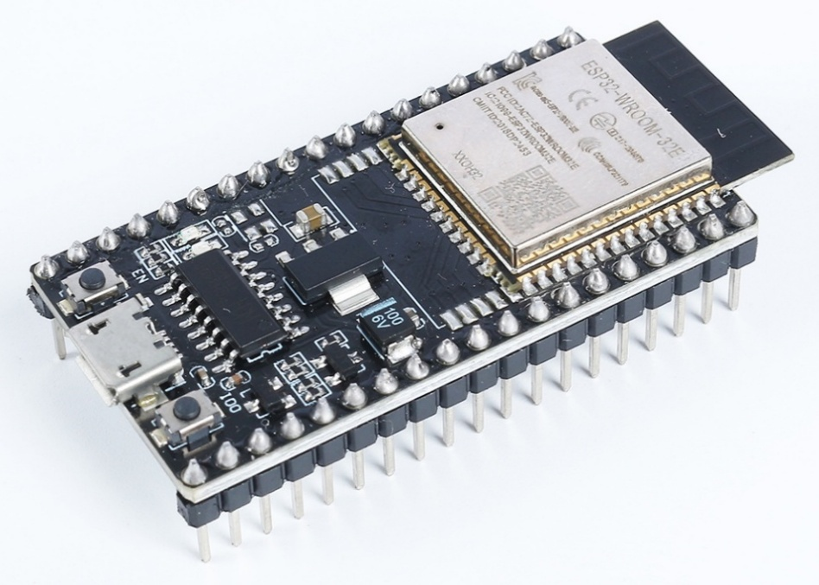
Hình 1.11: Hình ảnh thực tế của ESP32
Thông số kỹ thuật
Bảng 1.2: Thông số kỹ thuật của ESP32
Thông số | Chi tiết
CPU | Dual-core Xtensa® LX6, tốc độ tối đa 230 MHz
RAM (SRAM) | ~520 KB
Flash | Từ 3 MB đến 16 MB (tùy module, thường là 3MB)
PSRAM | Có ở một số phiên bản (ESP32-WROVER)
Wi-Fi | 802.11 b/g/n (2.3 GHz), hỗ trợ AP / Station / SoftAP
Bluetooth | Hỗ trợ Bluetooth v3.2 BR/EDR và BLE (Bluetooth Low Energy)
GPIO | Tối đa 23 chân GPIO khả dụng (tùy module và cấu hình)
ADC | 18 kênh, độ phân giải 12 bit
DAC | 2 kênh, độ phân giải 8 bit
PWM | Có thể cấu hình trên hầu hết các chân GPIO
UART | 2 giao tiếp UART
SPI | 3 giao tiếp SPI (2 SPI, 2 HSPI/VSPI)
I2C | 2 giao tiếp I2C
Tốc độ dữ liệu Wi-Fi | Lên đến 150 Mbps
Điện áp hoạt động | 2.2V – 2.6V (thường sử dụng 2.2V)
Sơ đồ chân của ESP32
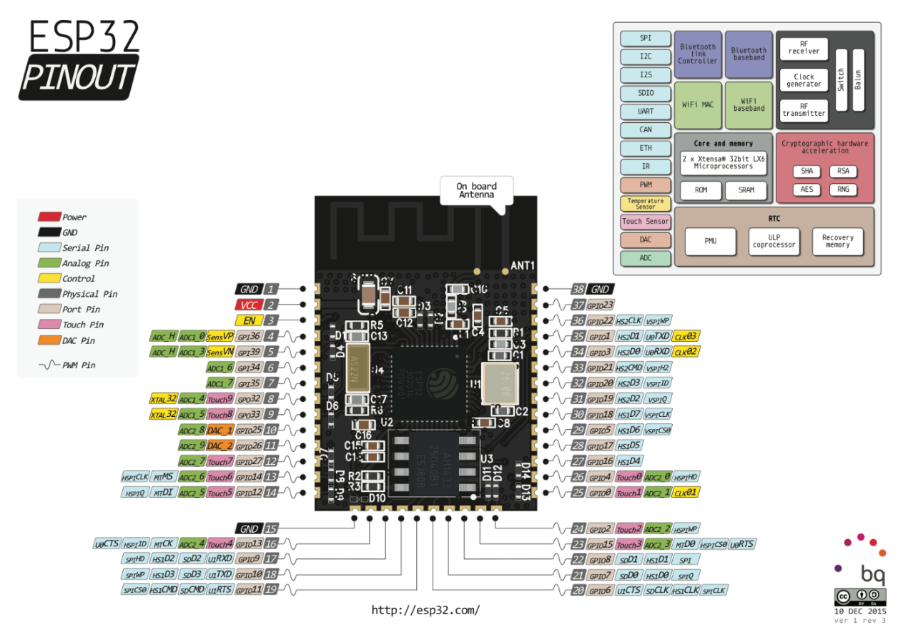
Hình 1.12: Sơ đồ chân của ESP32

1.6.2 Module RFID RC522

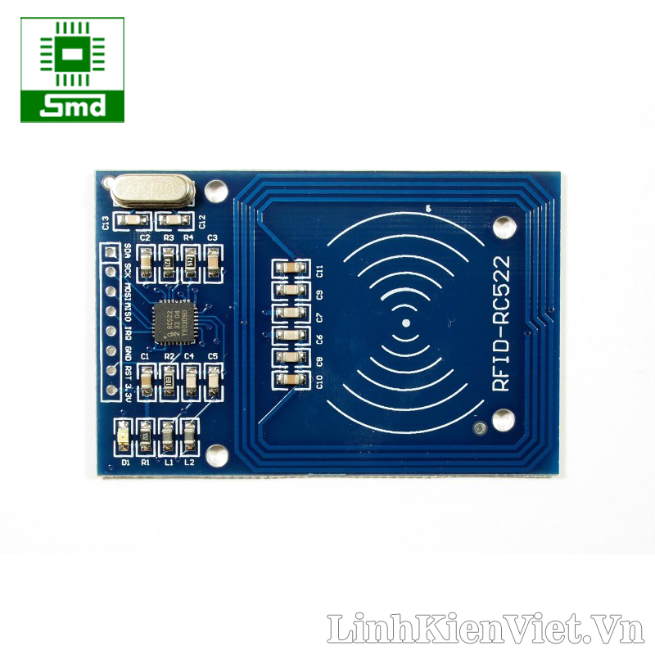
Hình 1.13: Module RFID RC522
- Chức năng: Đây là đầu đọc thẻ RFID hoạt động ở tần số 12.56 MHz. Nó thực hiện việc phát sóng radio để kích hoạt thẻ RFID bị động và đọc dữ liệu (ID) từ thẻ.
- Giao tiếp: Sử dụng giao thức SPI để truyền dữ liệu về Arduino.
- Phạm vi đọc: Khoảng 2–5 cm.
- Ưu điểm:
  - Kích thước nhỏ gọn, dễ tích hợp.
  - Giá thành rẻ, phổ biến trên thị trường.
  - Tương thích với các loại thẻ RFID chuẩn MIFARE 1K.
- Lý do lựa chọn: Là module RFID phổ biến nhất cho các dự án Arduino, hoạt động ổn định, dễ lập trình và phù hợp với mục tiêu mô phỏng trong đề tài.

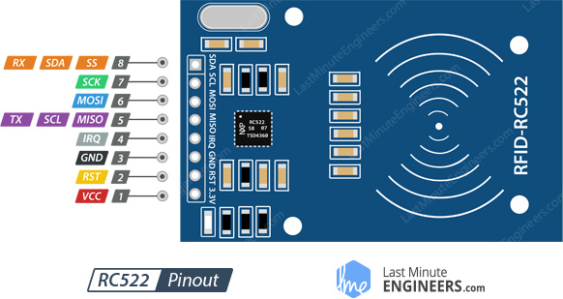
Hình 1.14: Sơ đồ chân của Module RFID RC522
Nhận xét:
Module RFID RC522 là một trong những đầu đọc RFID phổ biến nhất hiện nay, đặc biệt trong các ứng dụng với Arduino, ESP8266, STM22 và các hệ vi điều khiển khác. Với kích thước nhỏ gọn, giá thành rẻ và hỗ trợ giao tiếp SPI, nó rất phù hợp cho các hệ thống nhận dạng tự động như bãi gửi xe, kiểm soát ra vào, chấm công,...
- Ưu điểm:
- Giao tiếp qua SPI tốc độ cao, dễ tích hợp với vi điều khiển.
- Hỗ trợ chuẩn RFID MIFARE 12.56 MHz (loại phổ biến).
- Khoảng cách đọc ổn định trong phạm vi 2–5 cm.
- Có thư viện hỗ trợ sẵn trong Arduino IDE (MFRC522).
- Tiêu thụ điện năng thấp, hoạt động ổn định.
- Nhược điểm:
- Khoảng cách đọc ngắn, không phù hợp cho hệ thống cần quét xa.
- Dễ nhiễu khi môi trường có kim loại hoặc sóng điện từ mạnh.
- Không có bảo vệ chống tĩnh điện, dễ hư hỏng nếu không cẩn thận khi cắm rút.
Thông số kỹ thuật
Bảng 1.3: Thông số kỹ thuật của Module RFID RC522
Thông số | Giá trị
Chip chính | MFRC522 (NXP)
Tần số hoạt động | 12.56 MHz
Chuẩn giao tiếp | SPI (chính), I²C, UART (có thể cấu hình)
Điện áp hoạt động | 2.2V
Dòng điện tiêu thụ | 12 – 26 mA (khi đọc thẻ)
Khoảng cách đọc thẻ | 0 – 5 cm (tối ưu nhất trong khoảng 2 – 2 cm)
Loại thẻ hỗ trợ | ISO/IEC 13332 Type A (MIFARE S50, S70, Ultralight, Pro, DESFire)
Tốc độ truyền dữ liệu | Lên đến 323 kbit/s
Kích thước module | ~30 mm x 60 mm
Ăng-ten tích hợp | Có
Chân kết nối của module RC522
Bảng 1.4: Chân kết nối của Module RFID RC522
Chân | Tên | Chức năng
1 | SDA / SS | Slave Select (SPI)
2 | SCK | Clock (SPI)
3 | MOSI | Master Out Slave In (SPI)
4 | MISO | Master In Slave Out (SPI)
5 | IRQ | Ngắt (ít dùng, có thể bỏ qua)
6 | GND | Mass (0V)
7 | RST | Reset
8 | 3.3V | Cấp nguồn (không cấp 5V trực tiếp!)
Nguyên lý hoạt động:
- Module RC522 hoạt động dựa trên nguyên lý giao tiếp vô tuyến tầm gần (NFC - Near Field Communication) để đọc thông tin từ các thẻ RFID bị động (không có nguồn cấp riêng).
- Tạo từ trường hoạt động:
  - RC522 tạo ra một trường điện từ bằng sóng vô tuyến tần số 12.56 MHz thông qua anten tích hợp trên board.
  - Khi thẻ RFID bị động (tag) nằm trong vùng phủ sóng, nó sẽ được cấp năng lượng bởi từ trường này.
- Kích hoạt thẻ và truyền dữ liệu:
  - Khi thẻ được cấp nguồn, nó sẽ phản hồi bằng cách gửi mã định danh (UID) về đầu đọc RC522.
  - Dữ liệu được truyền qua sóng radio theo chuẩn ISO 13332A.
- Giao tiếp với vi điều khiển:
  - RC522 nhận dữ liệu từ thẻ và chuyển tiếp về vi điều khiển (như Arduino) qua giao thức SPI (Serial Peripheral Interface).
  - Vi điều khiển sẽ xử lý mã UID nhận được để xác minh hoặc thực hiện hành động điều khiển tiếp theo (như mở cổng, hiển thị thông tin...).

1.6.3 Thẻ RFID (MIFARE Tag).
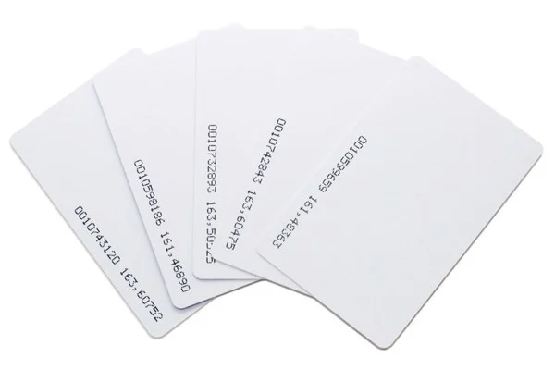
Hình 1.15: Thẻ RFID

- Chức năng: Lưu trữ mã ID duy nhất để được đầu đọc RC522 nhận diện.
- Đặc điểm:
- Không cần nguồn điện (bị động).
- Dạng thẻ hoặc móc khóa (keychain).
- Mã ID 3 byte (hoặc 7 byte) không trùng lặp.
- Ứng dụng trong đề tài:
- Đại diện cho xe vào ra.
- Có thể thêm nhiều thẻ vào danh sách hợp lệ trong chương trình Arduino.
Thông số kỹ thuật của Thẻ RFID MIFARE Classic
Bảng 1.5: Thông số kỹ thuật của RFID
Thông số | Giá trị
Tên gọi | MIFARE Classic 1K
Tần số hoạt động | 12.56 MHz
Dung lượng bộ nhớ | 1 KB EEPROM
Số block bộ nhớ | 63 blocks (16 sectors, mỗi sector 3 blocks)
Dung lượng mỗi block | 16 byte
Chủng loại thẻ | Thẻ PVC, dạng credit card (CR80) hoặc dạng móc khóa (keyfob)
Tốc độ truyền dữ liệu | 106 kbit/s
Giao thức | ISO/IEC 13332 Type A
Khoảng cách hoạt động | 0 – 5 cm (tùy vào loại module đọc và môi trường)
Tuổi thọ ghi/xóa | > 100,000 chu kỳ
Thời gian lưu trữ dữ liệu | 10 năm trở lên
Loại chip | NXP MF1S50 (hoặc tương đương)
Bảo mật | 2 khóa A/B cho mỗi sector, với 2 quyền truy cập khác nhau
Kích thước thẻ | 85.5 × 53 × 0.76 mm (chuẩn ISO CR80)

1.6.4 Servo Motor SG90
Servo Motor SG90 là loại động cơ servo mini phổ biến, thường dùng trong các mô hình tự động hóa nhỏ. Với thiết kế nhỏ gọn, dễ điều khiển bằng tín hiệu PWM từ vi điều khiển như Arduino, SG90 cho phép quay chính xác trong khoảng từ 0° đến 180°. Nhờ tích hợp sẵn mạch điều khiển và bộ cảm biến vị trí bên trong, servo có thể giữ góc ổn định theo lệnh điều khiển.
Trong đề tài mô phỏng bãi gửi xe, SG90 được dùng để mô phỏng thanh chắn cổng: khi quét thẻ hợp lệ, servo sẽ quay để mở cổng, sau đó quay trở lại vị trí cũ để đóng. Với điện áp hoạt động 5V và cách sử dụng đơn giản, SG90 là lựa chọn phù hợp cho các hệ thống điều khiển góc trong mô hình học tập.
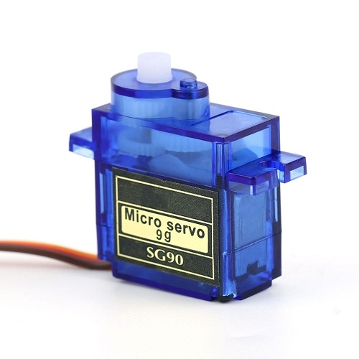
Hình 1.16: Servo Motor SG90
Thông số kỹ thuật
Bảng 1.3: Thông số kỹ thuật của Servo Motor SG90
Thông số kỹ thuật | Giá trị
Điện áp hoạt động | 3.8V – 6.0V
Góc quay | 0° – 180°
Loại tín hiệu điều khiển | PWM (xung rộng biến thiên)
Dòng tiêu thụ | Khoảng 100–250 mA
Trọng lượng | Khoảng 9g
Kích thước | 22.2 × 11.8 × 21 mm
Tốc độ quay | ~60°/0.1 giây ở 3.8V
Mô-men xoắn | ~1.8 kg·cm ở 5V

Chân cắm Servo Motor SG90
Bảng 1.5: Sơ đồ chân Servo Motor SG90
Màu dây | Chân tín hiệu | Kết nối đến | Mô tả chức năng
Nâu | GND (Ground) | GND (Arduino) | Mass nối đất
Đỏ | VCC (Nguồn) | 5V (Arduino) | Cấp nguồn cho servo (3.8V–6V)
Cam | Signal (Tín hiệu) | Digital Pin D9 (VD) | Nhận xung PWM để điều khiển góc quay

- Nguyên lý hoạt động:
Servo motor SG90 hoạt động dựa trên nguyên lý điều khiển vị trí bằng tín hiệu xung PWM (Pulse Width Modulation). Mỗi xung có chu kỳ lặp lại khoảng 20ms, trong đó độ rộng của xung quyết định góc quay của servo: xung 1ms tương ứng với 0°, 1.5ms là 90°, và 2ms là 180°. Bên trong servo có một mạch điều khiển kết hợp với cảm biến chiết áp (potentiometer) để liên tục so sánh vị trí hiện tại với vị trí mong muốn từ tín hiệu điều khiển. Khi có sai lệch, động cơ sẽ quay thông qua hệ thống bánh răng giảm tốc để đưa trục về đúng góc, sau đó giữ cố định tại vị trí đó. Nhờ cơ chế phản hồi này, servo có thể điều chỉnh chính xác và ổn định vị trí theo yêu cầu.

1.6.5 Buzzer (còi chip 5V).
- Buzzer là thiết bị phát ra âm thanh đơn giản, thường được sử dụng để cảnh báo, xác nhận thao tác, hoặc báo lỗi trong các hệ thống điều khiển tự động. Trong đề tài này, buzzer có vai trò thông báo trạng thái khi người dùng quét thẻ RFID, ví dụ:
- Beep ngắn: Thẻ hợp lệ → mở cổng.
- Beep dài hoặc nhiều tiếng: Thẻ không hợp lệ → từ chối truy cập.

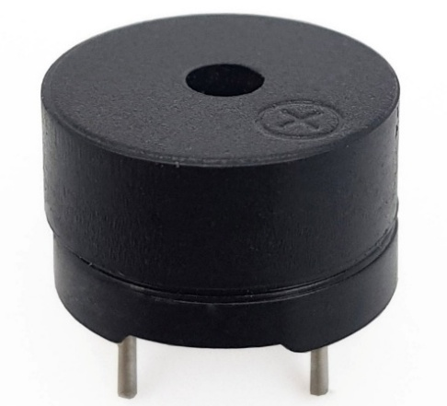
Hình 1.17: Mô-đun cảm biến ánh sáng
Phân loại buzzer
Bảng 1.6 Phân loại Buzzer
Loại | Đặc điểm | Cách điều khiển
Chủ động | Có sẵn mạch dao động, chỉ cần cấp điện là kêu | digitalWrite(pin, HIGH)
Thụ động | Phải điều khiển bằng xung âm (PWM) | Dùng tone(pin, freq) trong Arduino
Chân cắm cảm biến ánh sáng
Bảng 1.7: Sơ đồ chân cảm biến ánh sáng
QUA | Đầu ra tín hiệu số
VCC | Nguồn
GND | Khối
Nguyên lý hoạt động:
- Buzzer hoạt động dựa trên nguyên lý chuyển đổi năng lượng điện thành dao động cơ học để phát ra âm thanh. Khi được cấp điện, dòng điện đi qua cuộn dây tạo ra từ trường, làm rung màng kim loại hoặc đĩa gốm bên trong buzzer, từ đó phát ra âm thanh ở tần số xác định. Có hai loại buzzer chính:
- Buzzer chủ động có mạch tạo dao động bên trong, nên chỉ cần cấp điện (mức HIGH) là sẽ tự phát ra âm thanh.
- Buzzer thụ động thì không tự tạo âm thanh, mà cần tín hiệu điều khiển dạng xung (PWM) từ Arduino để tạo dao động — thường sử dụng lệnh tone () với tần số mong muốn.
Tùy loại buzzer, Arduino sẽ cấp tín hiệu điều khiển hoặc dòng điện đơn giản để làm cho buzzer phát ra âm thanh báo hiệu theo mục đích sử dụng

1.6.6. Khối hiển thị.

1.6.6.1. Màn hình LCD 16x2.
- Ngày nay, các thiết bị LCD (Liquid Crystal Display) được sử dụng rất nhiều trong các ứng dụng vi điều khiển. LCD có nhiều ưu điểm hơn các dạng màn hình khác. Nó có khả năng hiển thị các ký tự đa dạng và trực quan (chữ cái, số và ký tự đồ họa) dễ dàng đưa vào mạch ứng dụng theo nhiều giao thức truyền thông khác nhau, tiêu thụ rất ít tài nguyên và giá thành rẻ ...
Lợi thế:
+ Hiển thị các ký tự đa dạng và trực quan (chữ cái, số và ký tự đồ họa)
+ Dễ dàng đưa vào mạch ứng dụng theo nhiều giao thức truyền thông khác nhau
+ Tài nguyên hệ thống thấp và chi phí thấp
Nhược điểm:
+ Do mật độ điểm ảnh trên màn hình LCD rất thấp nên khi ra ngoài trời nắng, màu sắc hiển thị rất kém cũng như dễ nhìn thấy hiện tượng điểm ảnh động trên màn hình.
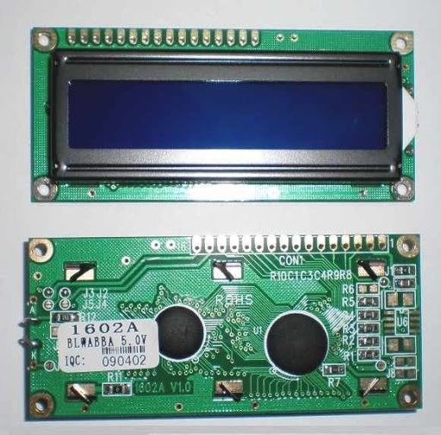
Hình 1.18: Màn hình LCD 16x2

Thông số kỹ thuật
Bảng 1.8: Thông số kỹ thuật của LCD 16x2
Thông số | Giá trị/Đặc điểm
Kích thước hiển thị | 2 dòng, mỗi dòng 16 ký tự (tổng 22 ký tự)
Ma trận điểm | 5x8 dot matrix cho mỗi ký tự
Điện áp hoạt động (VDD) | 3.5V ~ 5.5V (thường 5V)
Điện áp hiển thị (VO) | Khoảng 0~0.7 VDD (dùng biến trở điều chỉnh)
Dòng tiêu thụ | ~1-2 mA (không tính đèn nền)
Đèn nền LED | ~15-20 mA (tuỳ loại)
Giao tiếp | 3-bit hoặc 8-bit song song
IC driver chính | HD33780 hoặc tương thích
Ký tự hỗ trợ | ASCII, có thể tạo ký tự người dùng (CGRAM)
Nhiệt độ hoạt động | -20°C ~ +70°C
Góc nhìn | Khoảng ±30 độ
Kích thước module | ~80mm x 26mm x 10mm (tuỳ hãng)
Kích thước vùng hiển thị | ~66mm x 16mm

1.6.6.2. Mô-đun I2C
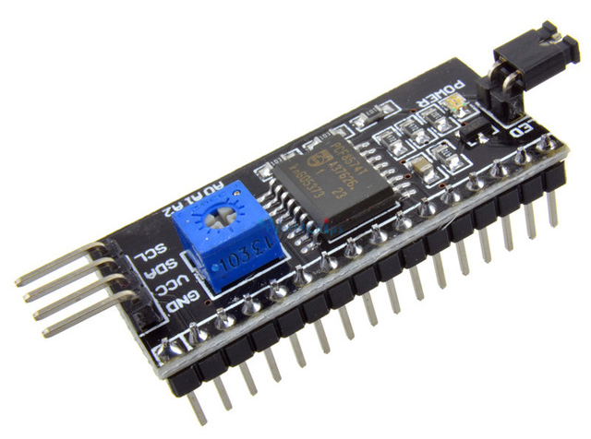
Hình 1.19: Module I2C LCD 16x2

Module chuyển đổi I2C cho LCD giúp đơn giản hóa kết nối LCD với vi điều khiển, giảm số lượng chân sử dụng từ 6 chân xuống còn 2 chân (SCL và SDA). Điều này giúp tiết kiệm chân của vi điều khiển và làm mạch trở nên gọn gàng hơn. Module I2C hỗ trợ các loại LCD sử dụng trình điều khiển HD33780 (như LCD 1602, LCD 2003, ...) và có thể kết nối với vi điều khiển thông qua giao diện I2C, tương thích với hầu hết các vi điều khiển hiện nay
Thông số kỹ thuật
- Điện áp hoạt động: 2.5-6V DC
- Hỗ trợ màn hình: LCD1602,1603,2003 (trình điều khiển HD33780)
- Giao tiếp: I2C
- Địa chỉ mặc định: 0X27 (có thể điều chỉnh bằng chân ngắn mạch A0/A1/A2)
- Kích thước: 31,5mm(D)x19mm(R)x15,2mm(C)
- Trọng lượng: 5g
- Chốt nhảy tích hợp để cung cấp đèn cho LCD hoặc ngắt
- Biến trở tích hợp xoay điều chỉnh độ tương phản cho LCD

1.6.7. Module Relay 5v
Relay là một công tắc điện từ hoạt động nhờ vào một dòng điện nhỏ, có khả năng bật hoặc tắt một dòng điện lớn hơn nhiều lần. Trái tim của relay là cuộn dây điện (hay còn gọi là nam châm điện) – khi có dòng điện chạy qua, cuộn dây sẽ tạo ra một từ trường, khiến nó trở thành một nam châm tạm thời. Từ đó, relay có thể đóng mở các tiếp điểm điện, giúp điều khiển dòng điện lớn hơn. Module relay 5V là một thiết bị chuyển mạch điện tử được sử dụng để điều khiển các tải điện áp cao (AC hoặc DC) thông qua tín hiệu điều khiển điện áp thấp từ vi điều khiển như Arduino, ESP32 hoặc Raspberry Pi. Relay hoạt động như một công tắc đóng/ngắt mạch bằng cách sử dụng tín hiệu kích ở mức thấp (LOW) hoặc mức cao (HIGH) ở chân điều khiển.
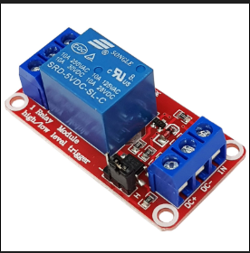
Hình 1.20: Module Relay 5v
- Relay bao gồm 3 phần chính, mỗi phần đảm nhiệm một chức năng riêng:
- Khối tiếp nhận (cơ cấu tiếp nhận): Nhận tín hiệu đầu vào và chuyển đổi nó thành tín hiệu thích hợp để truyền đến khối trung gian.
- Khối trung gian (cơ cấu trung gian): Tiếp nhận tín hiệu từ khối tiếp nhận và chuyển đổi nó thành tín hiệu điều khiển cho relay.
- Khối chấp hành (cơ cấu chấp hành): Thực hiện tác động vào mạch điều khiển, giúp relay đóng hoặc mở các tiếp điểm điện.
- Thông số kỹ thuật:
- Điện áp hoạt động: 5V DC
- Dòng điện hoạt động max: 80mA
- Điện áp kích tải AC max: 250V
- Điện áp kích tải DC max: 30V
- Dòng điện kích tải max: 10A
- Công suất tải Max: 2500W
- Nhiệt độ hoạt động: -20°C – 125°C
- Chọn mức tín hiệu: kích 0 hoặc 1 qua jumper.
- Ưu điểm:
- Điều khiển được tải lớn với dòng cao.
- Cách ly tốt với vi điều khiển → an toàn hơn.
- Dễ sử dụng, chỉ cần tín hiệu digital HIGH/LOW.
- Độ bền cao, giá thành rẻ.
- Nhược điểm:
- Là relay cơ, có tiếng "tạch" khi đóng/ngắt.
- Tốc độ đóng/ngắt chậm hơn so với MOSFET.
- Có thể tạo nhiễu điện từ khi điều khiển tải lớn.
- Không phù hợp để điều khiển thiết bị cần PWM (như servo).
=> Relay chỉ dùng cho ON/OFF, không dùng điều khiển góc.

1.6.8. Mạch hạ áp LM2596
Module LM2596 là bộ nguồn DC-DC Buck Converter (mạch giảm áp) sử dụng IC LM2596 của Texas Instruments, có khả năng hạ điện áp đầu vào từ 4.5V–40V xuống mức điện áp thấp hơn một cách ổn định, hiệu suất cao và ít tỏa nhiệt. Đây là linh kiện phổ biến trong các dự án điện tử, đặc biệt khi cần chuyển nguồn pin, adapter hoặc nguồn 12V xuống 5V để cấp cho vi điều khiển hoặc cảm biến.
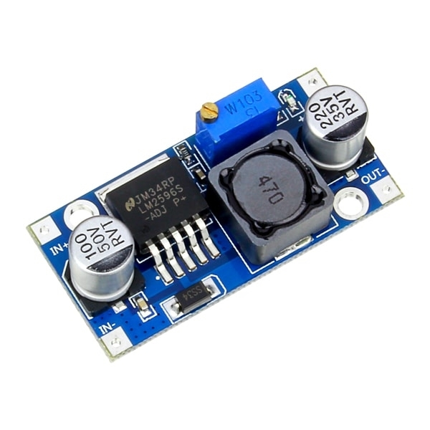
Hình 1.21: Module hạ áp LM2596

1. Chức năng
- Chuyển đổi điện áp DC cao → DC thấp theo mức mong muốn.
- Cấp nguồn ổn định cho các thiết bị nhạy cảm như:
- Arduino, ESP32
- RFID RC522
- Servo motor, relay
- Camera hoặc các module ngoại vi khác
- Bảo vệ hệ thống khỏi các nguồn điện cao vượt giới hạn của vi điều khiển.
2. Thông số kỹ thuật chính
Bảng 1.9: Thông số kỹ thuật
Thông số | Giá trị
Điện áp đầu vào | 4.5V – 40V DC
Điện áp đầu ra | 1.25V – 37V DC (điều chỉnh bằng biến trở)
Dòng tối đa | 2A – 3A (tùy phiên bản)
Hiệu suất | Lên đến 92–96%
Tần số chuyển mạch | 150 kHz
Bảo vệ | Có diode chống ngược, ổn định điện áp
3. Cấu tạo
- Module LM2596 gồm:
- IC LM2596 (Buck switching regulator)
- Cuộn cảm 150 µH
- Diode Schottky chống ngược
- Tụ lọc đầu vào – đầu ra
- Biến trở tinh chỉnh điện áp
- Các chân kết nối:
- VIN+ / VIN- → nguồn vào
- VOUT+ / VOUT- → nguồn ra đã hạ áp
4. Ưu điểm
- Hiệu suất cao → tiết kiệm năng lượng, ít nóng.
- Dòng lớn (tối đa 2–3A) → đủ cấp cho nhiều thiết bị.
- Giá rẻ, dễ mua, dễ sử dụng.
- Điều chỉnh điện áp mượt và chính xác.
- Hoạt động ổn định ngay cả khi tải thay đổi.
5. Nhược điểm
- Không nâng áp → chỉ hạ áp được.
- Không cách ly nguồn (khác với các bộ nguồn switching cách ly).
- Nếu tải > 2A lâu dài cần tản nhiệt.

1.6.9. Raspberry pi 3
Raspberry Pi 3 Model B là một máy tính nhúng mini (single-board computer) do Raspberry Pi Foundation phát triển. Thiết bị có kích thước nhỏ gọn nhưng tích hợp đầy đủ các chức năng của một máy tính thực thụ, bao gồm CPU, RAM, WiFi, Bluetooth, cổng USB, HDMI và hệ điều hành riêng (Raspberry Pi OS). Raspberry Pi 3 thường được dùng trong các dự án IoT, điều khiển thời gian thực, xử lý ảnh bằng camera và xây dựng hệ thống thông minh
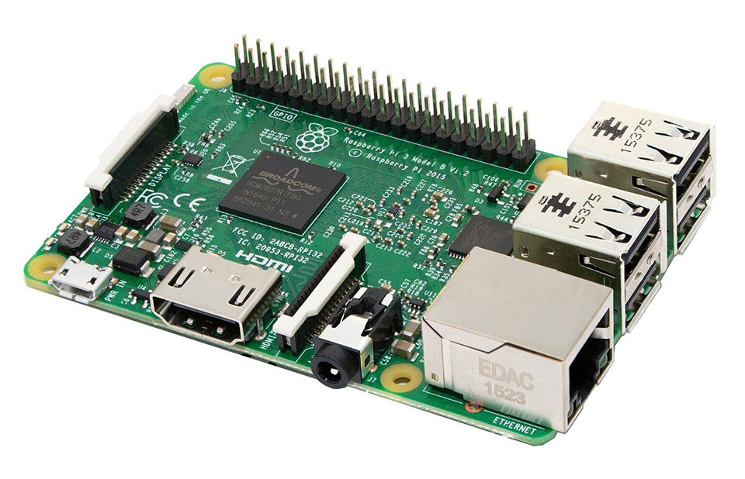
Hình 1.22: Raspberry pi 3
1. Chức năng
- Xử lý dữ liệu và chạy hệ điều hành (Linux/Raspberry Pi OS).
- Nhận dữ liệu từ camera và thực hiện xử lý ảnh (OCR, nhận dạng biển số, AI).
- Giao tiếp với các thiết bị như:
- Arduino/ESP32 (UART, USB, TCP/IP)
- Camera PiCam / USB Camera
- Module cảm biến, relay, LED…
- Kết nối Internet để gửi dữ liệu lên server (HTTP, MQTT, WebSocket).
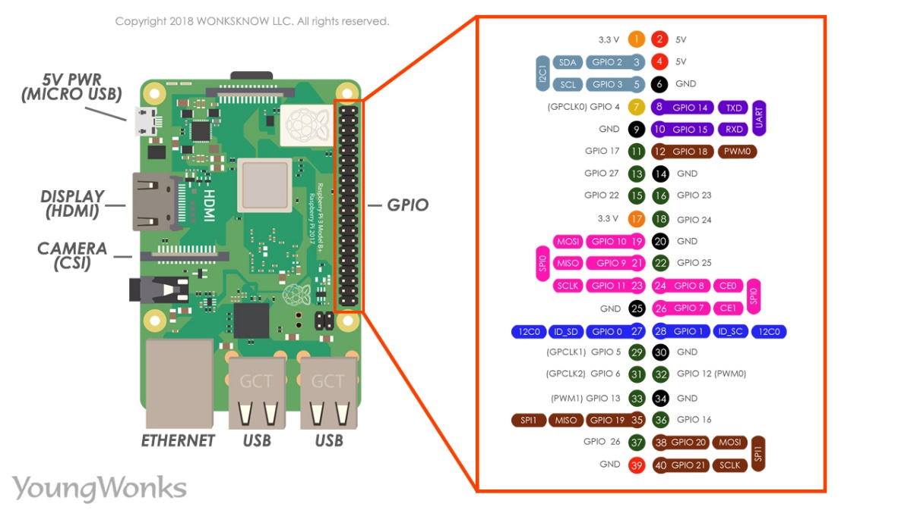
Hình 1.23. Sơ đồ chân của raspberry pi 3
Bảng 1.10: Thông số kỹ thuật
Thành phần | Thông số
CPU | Broadcom BCM2837 – 4 nhân ARM Cortex-A53 1.2 GHz
RAM | 1GB LPDDR2
WiFi | 802.11 b/g/n (2.4GHz)
Bluetooth | Bluetooth 4.1 + BLE
Cổng USB | 4 × USB 2.0
HDMI | 1 × HDMI full-size
GPIO | 40 chân GPIO đa dụng
Nguồn cấp | 5V–2.5A qua Micro USB
Camera Interface | CSI port (kết nối Camera Pi)
Kích thước | 85 × 56 × 17 mm
3. Ưu điểm
- Kích thước nhỏ gọn, dễ lắp vào mô hình.
- Hiệu năng mạnh so với vi điều khiển Arduino/ESP32.
- Hỗ trợ xử lý hình ảnh, video, AI, machine learning.
- Có WiFi + Bluetooth tích hợp.
- Chạy hệ điều hành thật => dễ lập trình Python.
- Cộng đồng hỗ trợ cực lớn.
4. Nhược điểm
- Tiêu thụ điện năng cao hơn Arduino/ESP32 (cần nguồn ổn định 5V–2.5A).
- Khởi động chậm (phải boot OS).
- Dễ hỏng thẻ SD nếu cúp điện đột ngột.
- Không phù hợp cho nhiệm vụ thời gian thực (real-time) như điều khiển servo => Phù hợp để xử lý ảnh, không điều khiển motor trực tiếp

1.6.10. ICON Wedcam Q-20
Webcam ICON Q-20 là một thiết bị thu hình kỹ thuật số được sử dụng phổ biến cho máy tính và các hệ thống giám sát nhỏ. Đây là một webcam giá rẻ nhưng có chất lượng hình ảnh tốt, phù hợp để dùng trong mô hình bãi đỗ xe nhằm lấy hình ảnh biển số xe khi vào/ra.
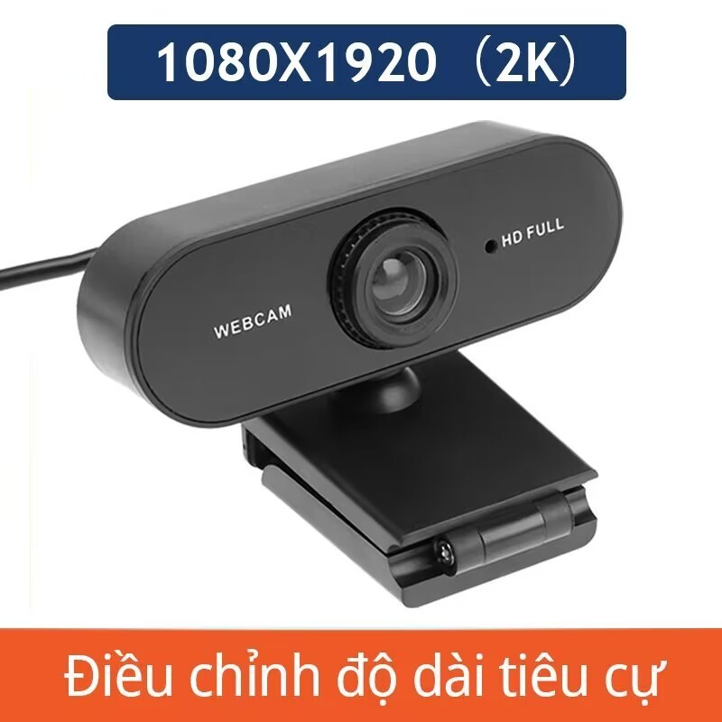
Hình 1.24: ICON Wedcam Q-20
Đặc điểm nổi bật
- Độ phân giải 2K hoặc 4K
Cung cấp hình ảnh sắc nét, hỗ trợ tốt cho việc đọc biển số hoặc quan sát phương tiện.
- Ống kính góc rộng
Cho phép quan sát vùng lớn, phù hợp để đặt ở cổng vào/ra xe.
- Tự động lấy nét (Auto-focus)
Giúp giữ cho hình ảnh rõ nét ngay cả khi phương tiện di chuyển.
- Tích hợp micro
Có thể thu âm nếu cần giám sát kèm âm thanh.
- Cắm là chạy (Plug & Play)
Kết nối qua USB 2.0/3.0, không cần cài driver trên Raspberry Pi hoặc Windows.
- Tương thích đa nền tảng
  - Windows / macOS
  - Linux
  - Raspberry Pi OS
=> Hoạt động tốt với OpenCV để xử lý biển số.
- Thông số kỹ thuật tiêu biểu
- Độ phân giải: 2K hoặc 4K (tùy phiên bản)
- Góc nhìn: ~90°
- Chuẩn kết nối: USB 2.0
- Frame rate: 25–30 fps
- Lấy nét: Tự động
- Hỗ trợ ánh sáng yếu: Có (Auto Exposure)

1.7 Kết luận chương
Chương 1 đã trình bày cơ sở lý thuyết và các nền tảng kỹ thuật phục vụ cho việc xây dựng hệ thống bãi giữ xe thông minh. Nội dung chương bao gồm tổng quan về hệ thống IoT, kiến trúc cơ bản của một hệ thống IoT, các phần mềm được sử dụng trong hệ thống, cũng như phân tích điểm mạnh của hệ thống so với các giải pháp truyền thống.
Bên cạnh đó, chương cũng đã đề cập đến các yếu tố ảnh hưởng đến hiệu quả hoạt động của hệ thống, như khoảng cách và hướng đặt thiết bị, nhiễu sóng điện từ (EMI) và tốc độ xử lý của vi điều khiển. Những yếu tố này đóng vai trò quan trọng trong việc đảm bảo tính ổn định, độ chính xác và độ tin cậy của hệ thống trong môi trường thực tế.
Cuối cùng, chương 1 đã giới thiệu chi tiết các linh kiện chính được sử dụng trong đồ án, bao gồm ESP32, module RFID RC522, thẻ RFID MIFARE, servo motor, buzzer, khối hiển thị, relay và các mạch nguồn. Việc phân tích chức năng và nguyên lý hoạt động của từng linh kiện tạo nền tảng vững chắc cho quá trình thiết kế, xây dựng thuật toán và triển khai hệ thống ở các chương tiếp theo.

CHƯƠNG 2: PHÂN TÍCH VÀ THIẾT KẾ HỆ THỐNG

2.1. Chức năng và lựa chọn các thành phần chính cho từng khối

2.1.1. Khối nhận dạng (Nhận dữ liệu từ người dùng).
a. Chức năng: Nhận diện phương tiện thông qua thẻ RFID gắn mã định danh duy nhất.
b. Linh kiện lựa chọn:
- Module RFID RC522 (12.56 MHz)
  - Giá thành rẻ, dễ tích hợp với Arduino.
  - Khoảng cách đọc ~2–5cm, đủ cho mô hình mô phỏng.
  - Giao tiếp SPI giúp truyền dữ liệu nhanh và ổn định

2.1.2. Khối hiển thị
a. Chức năng: Thông báo trạng thái hoạt động của hệ thống cho người dùng (thẻ hợp lệ/không hợp lệ, chào mừng, v.v.).
b. Linh kiện lựa chọn:
- Màn hình LCD 1602 (5V, xanh lá)
  - Hiển thị 2 dòng x 16 ký tự, phù hợp cho thông tin ngắn gọn.
  - Dễ giao tiếp với Arduino (giao tiếp 3-bit hoặc I2C nếu dùng module mở rộng)

2.1.3. Khối xử lý trung tâm.
a. Chức năng: Xử lý dữ liệu từ đầu đọc RFID, so sánh mã, đưa ra quyết định và điều khiển thiết bị đầu ra.
b. Linh kiện lựa chọn:
- Esp32
  - Dễ lập trình, cộng đồng hỗ trợ lớn.
  - Sở hữu đủ số chân để kết nối các thiết bị: RC522, servo, LCD, buzzer.
  - Thích hợp cho hệ thống nhỏ, mô phỏng và học tập.

2.1.4. Khối điều khiển cổng (mô phỏng thực thi hành động).
a. Chức năng: Mở hoặc đóng cổng bãi xe theo quyết định từ bộ xử lý.
b. Linh kiện lựa chọn:
- Servo Motor SG90 (180°)
  - Nhỏ gọn, dễ điều khiển bằng PWM.
  - Thích hợp để mô phỏng chuyển động cổng trong mô hình nhỏ.
  - Quay chính xác theo góc lập trình.

2.1.5. Khối cảnh báo.
a. Chức năng: Đưa ra âm thanh hoặc tín hiệu ánh sáng để thông báo trạng thái hệ thống (nhận sai thẻ, mở cổng, lỗi...).
b. Linh kiện lựa chọn:
- Còi chip 5V (buzzer)
  - Kích thước nhỏ, hoạt động ổn định ở 5V.
  - Phát tín hiệu cảnh báo đơn giản.

2.1.6. Khối nguồn
a. Chức năng: Cung cấp điện ổn định cho Arduino, ESP32 (nếu có), servo, relay và Raspberry Pi 3; bảo đảm không sụt áp khi servo hoạt động hoặc khi camera + Pi tiêu thụ.
b. Linh kiện lựa chọn:
- Bộ nguồn 5V DC (ví dụ adapter 5V 3A hoặc 5V 4A) để cấp cho Raspberry Pi và các thiết bị 5V.
- Module hạ áp (buck converter) 5V (ví dụ LM2596 / MP1584) để lấy từ nguồn 9–12V xuống 5V ổn định cho servo/relay/ESP32 (nếu bạn có nguồn 12V chung).

2.1.7. Khối Relay
a. Chức năng: Bật/tắt nguồn cho thiết bị (ví dụ điều khiển nguồn cho motor cổng thật, hoặc công tắc mạch 5V cho thiết bị ngoại vi).
b. Linh kiện lựa chọn:
- Module relay 1 kênh 5V

2.1.8. Khối camera & xử lý ảnh
a. Chức năng: Ghi hình/so sánh biển số, giám sát cổng, xác thực người/xe (nâng cao).
b. Linh kiện lựa chọn:
- Raspberry Pi 3 (RPi 3 B/B+) làm bộ xử lý ảnh.
- 2 camera
Ứng dụng: Lưu ảnh khi quét thẻ, nhận dạng biển số (OCR), xác thực trùng thẻ/ảnh, lưu log hình, giám sát.
Kết nối tới ESP32A / hệ chính: Raspberry Pi giao tiếp với ESP qua UART (TX/RX), USB serial, hoặc mạng (MQTT/HTTP). Pi xử lý ảnh và gửi kết quả (OK/NOT OK) về ESP để thực thi mở cổng.

2.2. Thiết kế phần cứng cho hệ thống.

2.2.1 Mục tiêu thiết kế
a. Tự động nhận dạng phương tiện:
- Thiết kế hệ thống đọc thẻ RFID gắn trên phương tiện, đảm bảo nhận dạng chính xác và nhanh chóng khi xe ra/vào bãi.
b. Điều khiển cơ cấu đóng/mở cổng:
- Sử dụng servo hoặc motor điều khiển barie/cổng tự động dựa trên dữ liệu từ thẻ RFID.
c. Hiển thị thông tin trực quan:
- Cấu hình màn hình LCD 16x2 hiển thị loại xe, trạng thái thẻ, thời gian gửi và phí (nếu có).
- Tích hợp buzzer cảnh báo thẻ không hợp lệ hoặc lỗi vận hành.
d. Giao tiếp và truyền dữ liệu:
- Arduino tiếp nhận tín hiệu từ đầu đọc RFID và truyền dữ liệu tới ESP32 qua UART.
- ESP32 đảm nhiệm việc kết nối Wi-Fi để gửi dữ liệu lên hệ thống quản lý trên website.
e. Đảm bảo tính ổn định và khả năng mở rộng:
- Thiết kế mạch điện và bố trí phần cứng hợp lý để dễ bảo trì, nâng cấp và mở rộng cho nhiều cổng ra vào hoặc nhiều loại phương tiện.

2.2.2 Sơ đồ khối tổng quan về hệ thống
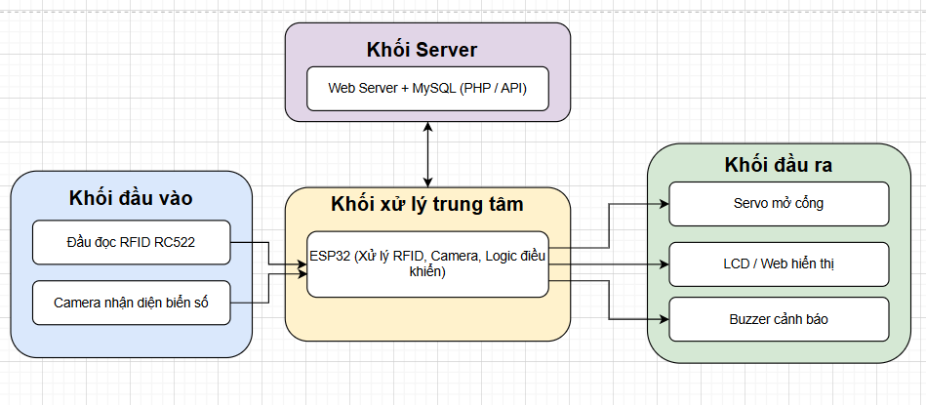
Hình 2.1: Sơ đồ khối tổng quan

2.2.2 Sơ đồ khối hệ thống
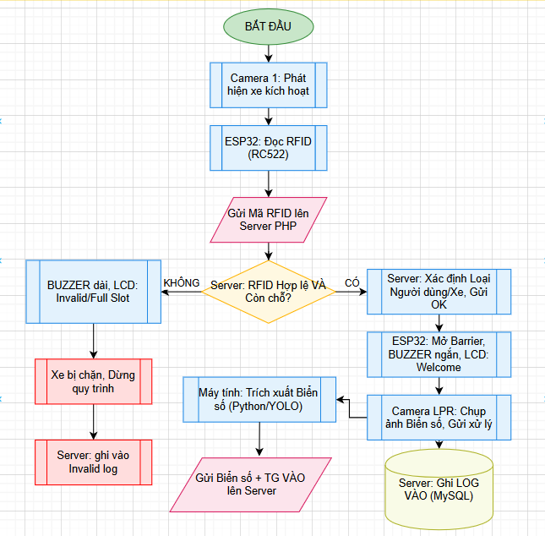
Hình 2.2: Lưu đồ nguyên lý hoạt động của hệ thống

2.2.3 Chức năng và nguyên lý hoạt động của từng khối
a. Thẻ RFID
- Chức năng:
Thẻ RFID gắn trên xe chứa thông tin nhận dạng duy nhất (UID). Hệ thống sử dụng thẻ này để phân biệt xe hợp lệ và xe không hợp lệ khi vào bãi.
- Nguyên lý hoạt động:
Khi xe đến cổng bãi, thẻ được kích hoạt bởi sóng điện từ phát ra từ đầu đọc RFID. Thẻ phản hồi UID của mình về đầu đọc, gửi dữ liệu này tới Arduino hoặc ESP32 để thực hiện bước xác thực tiếp theo. Thẻ RFID không cần nguồn điện riêng, hoạt động nhờ năng lượng cảm ứng từ đầu đọc.
b. Đầu đọc RFID (RC522)
- Chức năng:
Nhận dữ liệu UID từ thẻ RFID. Đây là thiết bị trung gian quan trọng giúp hệ thống “nhận diện” từng xe.
- Nguyên lý hoạt động:
Đầu đọc phát sóng điện từ để kích hoạt thẻ. Khi thẻ phản hồi UID, đầu đọc thu nhận tín hiệu và giải mã, sau đó truyền dữ liệu UID qua giao tiếp SPI hoặc UART tới Arduino/ESP32. Đầu đọc hoạt động theo cơ chế đọc/ghi dữ liệu không dây tần số 13.56 MHz.
c. Camera 1 (giám sát xe vào)
- Chức năng:
Giám sát xe đi vào bãi, chụp hình ảnh hoặc video của xe, có thể tích hợp nhận diện biển số để lưu trữ thông tin.
- Nguyên lý hoạt động:
Khi Arduino phát hiện xe đến cổng (thông qua tín hiệu từ RFID hoặc cảm biến vật lý), camera 1 được kích hoạt tự động chụp hình. Hình ảnh này được gửi tới Arduino hoặc máy tính xử lý để lưu trữ, đối chiếu với UID thẻ và cập nhật vào hệ thống quản lý bãi.
d. Camera 2 (giám sát xe ra)
- Chức năng:
Giám sát xe ra khỏi bãi, chụp hình xe, ghi nhận thời gian ra.
- Nguyên lý hoạt động:
Khi xe di chuyển tới cổng ra, camera 2 tự động chụp hình và gửi dữ liệu tới Arduino/ESP32. Hình ảnh kết hợp UID từ thẻ giúp hệ thống xác nhận xe ra có hợp lệ hay không, đối chiếu với lịch sử vào bãi để tính phí hoặc cảnh báo sai lệch.
e. ESP32
- Chức năng:
Trung tâm xử lý dữ liệu từ đầu đọc RFID, camera, và cảm biến; điều khiển các thiết bị ngoại vi như barie, buzzer, LCD; gửi dữ liệu tới ESP32.
- Nguyên lý hoạt động:
- Nhận UID từ RC522 và dữ liệu từ các cảm biến.
- Kiểm tra dữ liệu thẻ với danh sách hợp lệ (có thể lưu local hoặc gửi lên server).
- Điều khiển barie mở/đóng, buzzer cảnh báo, LCD hiển thị thông tin xe/thẻ/phí.
- Gửi dữ liệu đã xử lý (UID, trạng thái, thời gian, hình ảnh) tới ESP32 qua UART.
f. Servo Motor / Barie
- Chức năng: Mở và đóng cổng ra/vào bãi.
- Nguyên lý hoạt động:
Servo nhận tín hiệu điều khiển từ Arduino. Nếu thẻ hợp lệ và xe được phép vào, servo quay, nâng barie lên. Nếu thẻ không hợp lệ hoặc bãi đầy, servo không nhận tín hiệu và barie giữ nguyên, ngăn xe đi vào
g. Buzzer & LCD
- Chức năng: Thông báo bằng âm thanh và hiển thị thông tin trực quan.
- Nguyên lý hoạt động:
ESP điều khiển:
- Buzzer: Kêu dài hoặc ngắn để cảnh báo thẻ không hợp lệ, bãi đầy, hoặc lỗi hệ thống.
- LCD: Hiển thị thông tin xe, loại thẻ, tình trạng bãi, phí gửi xe, cảnh báo khi xe không hợp lệ.
h. ESP32 (UART + Wi-Fi)
- Chức năng: Nhận dữ liệu từ Arduino và truyền dữ liệu lên server hoặc website.
- Nguyên lý hoạt động:
ESP32 kết nối với Arduino qua UART để nhận UID, trạng thái thẻ, hình ảnh từ camera. Sau đó, ESP32 kết nối Wi-Fi và gửi HTTP request tới server PHP/MySQL để lưu dữ liệu, đồng bộ thông tin với website quản lý bãi.
i. Server / Website / MySQL
- Chức năng: Lưu trữ dữ liệu xe, thẻ, lịch sử ra/vào bãi, hỗ trợ thống kê và quản lý bãi đỗ.
- Nguyên lý hoạt động:
- Nhận dữ liệu từ ESP32 qua HTTP request.
- Xác nhận thẻ hợp lệ hay không dựa trên cơ sở dữ liệu valid_rfids.
- Lưu vào các bảng MySQL: logs (lịch sử ra/vào), invalid_logs (thẻ không hợp lệ), cập nhật số lượng xe hiện tại trong bãi.
- Cung cấp giao diện website cho quản lý theo dõi: danh sách xe, thời gian ra/vào, thống kê theo ngày/tuần/tháng, cảnh báo khi bãi đầy hoặc thẻ không hợp lệ.
- Hệ thống hoạt động dựa trên quy trình nhận diện thẻ RFID và xử lý dữ liệu qua vi điều khiển Arduino để điều khiển các thiết bị ngoại vi như màn hình LCD, servo motor và buzzer. Cụ thể:
- Người dùng đưa thẻ RFID lại gần đầu đọc RC522, đầu đọc sử dụng sóng radio (tần số 12.56MHz) để giao tiếp với thẻ RFID. Khi thẻ ở khoảng cách đủ gần, RC522 sẽ đọc mã ID duy nhất trên thẻ.
- Module RC522 truyền mã thẻ về vi điều khiển Arduino Uno thông qua giao tiếp SPI. Arduino sẽ xử lý mã này và so sánh với danh sách mã đã được lập trình sẵn (các thẻ hợp lệ).
- Nếu mã thẻ hợp lệ:
+ Arduino điều khiển servo motor SG90 quay một góc (thường là 90–180 độ) để mở cổng giả lập.
+ Đồng thời, màn hình LCD 16x2 hiển thị thông báo chào mừng hoặc "Thẻ hợp lệ - Cổng mở".
+ Có thể bật buzzer hoặc LED trong thời gian ngắn như tín hiệu xác nhận thành công.
- Nếu mã thẻ không hợp lệ:
+ Cổng không mở, servo không quay.
+ Màn hình LCD hiển thị "Thẻ không hợp lệ" hoặc thông báo tương tự.
+ Buzzer phát ra tiếng bíp cảnh báo trong khoảng thời gian ngắn.
+ Sau vài giây, servo motor quay trở lại vị trí ban đầu (đóng cổng) và hệ thống sẵn sàng nhận thẻ tiếp theo.

2.1.4 Thiết kế sơ đồ nguyên lý của mạch
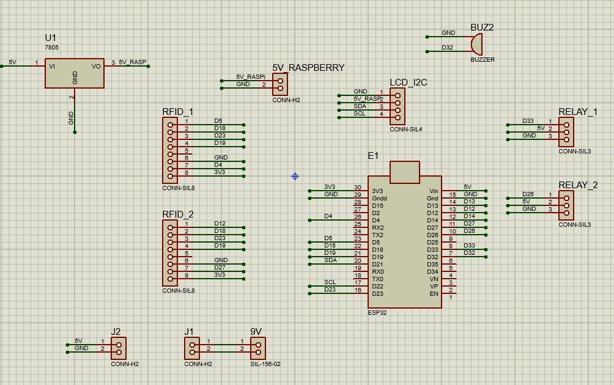
Hình 2.3: Sơ đồ nguyên lý của hệ thống
Đây là mạch điều khiển hệ thống nhận dạng xe tự động sử dụng ESP32, hoạt động dựa trên nguyên lý nhận dạng thẻ RFID. Khi một phương tiện tiến vào cổng, người lái xe sẽ đưa thẻ RFID lại gần đầu đọc RC522. Module RFID RC522 sẽ phát sóng điện từ để kích hoạt thẻ và nhận về mã UID duy nhất của thẻ, sau đó truyền dữ liệu này về Arduino thông qua giao tiếp SPI. ESP32 đọc UID, so sánh với danh sách các UID đã đăng ký sẵn trong bộ nhớ để xác định xe có được phép vào hay không. Nếu thẻ hợp lệ, Arduino sẽ hiển thị thông báo “Access Granted” hoặc “Welcome” lên màn hình LCD I2C 16x2, đồng thời kích buzzer phát âm báo ngắn để thông báo cho người lái xe. Ngược lại, nếu thẻ không hợp lệ, Arduino sẽ hiển thị “Access Denied” và có thể phát ra âm báo cảnh báo dài hơn. Mạch được thiết kế nhỏ gọn, sử dụng LCD I2C chỉ cần hai dây dữ liệu SDA và SCL để giảm thiểu dây nối, còn buzzer được điều khiển trực tiếp qua chân digital để phát âm khi cần. Đây là giải pháp tự động hóa giúp nhận dạng, kiểm soát phương tiện ra vào bãi đỗ xe hoặc khu vực giới hạn một cách nhanh chóng, chính xác và không cần can thiệp thủ công, có thể mở rộng thêm với barrier tự động hoặc hệ thống lưu trữ lịch sử ra vào để nâng cao quản lý.

2.1.5 Mạch PCB
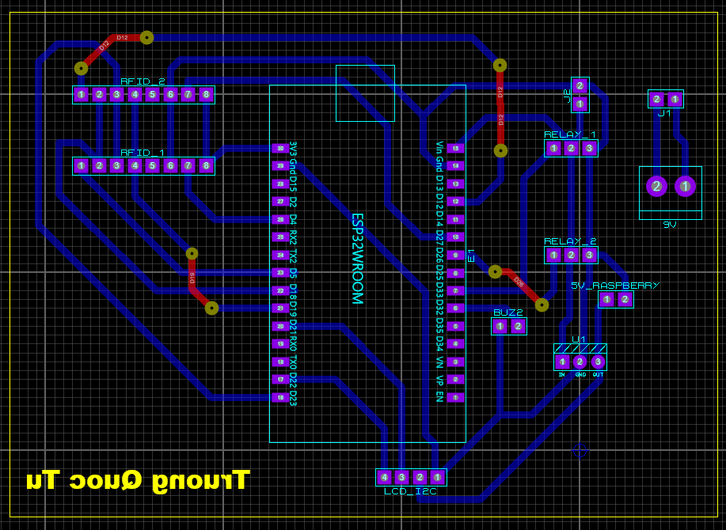
Hình 2.4: Sơ đồ nối dây cho mạch điện
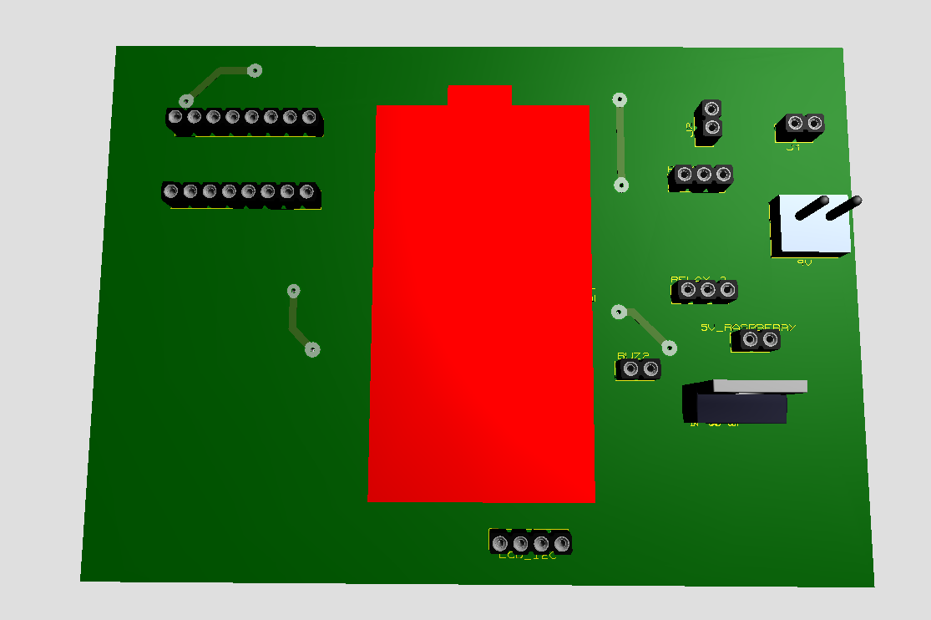
Hình 2.5: Hình ảnh 2D của mạch

2.2. Phân tích và thiết kế phần mềm cho hệ thống mô phỏng bãi đỗ xe sử dụng RFID

2.2.1. Lưu đồ thuật toán chương trình
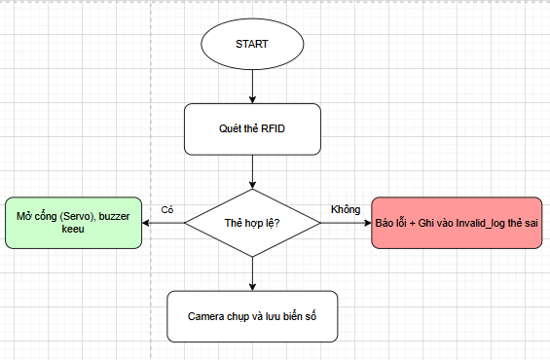
Hình 2.6: Lưu đồ thuật toán khi xe vào

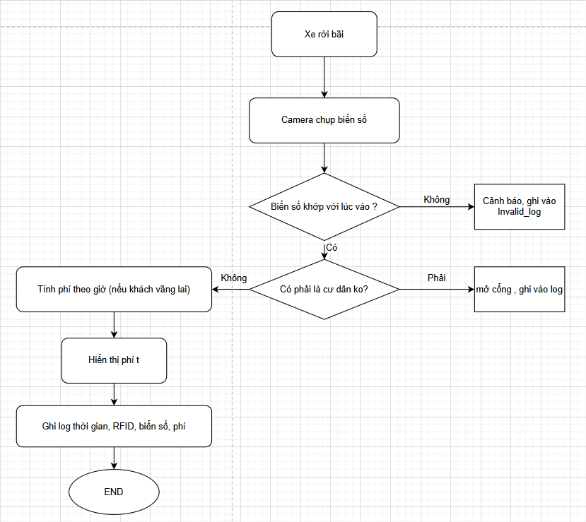
Hình 2.7: Lưu đồ thuật toán khi xe ra

2.2.2. Giải thích thuật toán của chương trình:
1. Khởi động hệ thống
Khi hệ thống được cấp nguồn, các thành phần lần lượt được khởi tạo:
- ESP32 thực hiện:
  - Kết nối WiFi vào mạng cục bộ.
  - Khởi tạo đầu đọc RFID RC522 để sẵn sàng đọc UID thẻ.
  - Khởi tạo màn hình LCD I2C để hiển thị trạng thái hệ thống.
  - Khởi tạo buzzer và servo để cảnh báo và điều khiển cổng.
  - Đồng bộ thời gian thực (NTP) để đảm bảo thời gian vào/ra chính xác.
- Raspberry Pi 3:
  - Khởi động hệ điều hành Raspberry Pi OS.
  - Khởi tạo 2 camera:
    - Camera 1: giám sát làn vào.
    - Camera 2: giám sát làn ra.
  - Mở dịch vụ xử lý ảnh (Python + OpenCV + OCR/AI).
2. Đọc thẻ RFID
Khi người dùng đưa thẻ RFID vào vùng quét:
- ESP32 đọc UID của thẻ từ RC522.
- Lấy thời gian hiện tại từ hệ thống NTP.
- Gửi dữ liệu lên Web Server (PHP) thông qua HTTP GET/POST với tham số:
  - uid
  - timestamp
  - status = CHECK
3. Kiểm tra thẻ hợp lệ
Web Server xử lý yêu cầu từ ESP32:
Kiểm tra UID trong bảng valid_rfids.
  - Nếu hợp lệ:
    - Phản hồi "VALID" kèm theo:
      - user_type (cư dân / khách)
      - vehicle_type (xe máy / ô tô)
  - Nếu không hợp lệ:
    - Phản hồi "INVALID"
- Khi nhận "INVALID", ESP32:
  - Hiển thị cảnh báo “Thẻ không hợp lệ” trên LCD.
  - Phát âm thanh cảnh báo bằng buzzer.
  - Không điều khiển servo mở cổng.
  - Ghi nhận sự kiện vào bảng invalid_logs (kèm thời gian và ảnh camera nếu có).
4. Xác định hành động (Vào bãi / Rời bãi)
Nếu thẻ hợp lệ:
- Server truy vấn bảng logs để lấy trạng thái gần nhất của UID:
  - Nếu chưa có bản ghi hoặc bản ghi cuối là status = 'out'
=> Hệ thống xác định hành động là Vào bãi.
  - Nếu bản ghi cuối là status = 'in'
=> Hệ thống xác định hành động là Rời bãi.
- Thông tin hành động được phản hồi lại cho ESP32.
5. Nhận dạng biển số bằng camera
Dựa trên hành động xác định:
- Nếu Vào bãi:
  - Raspberry Pi kích hoạt Camera 1 (làn vào).
  - Chụp ảnh biển số xe.
  - Xử lý ảnh bằng OpenCV/OCR để nhận dạng biển số.
  - Gửi kết quả biển số và đường dẫn ảnh lên Web Server.
- Nếu Rời bãi:
  - Raspberry Pi kích hoạt Camera 2 (làn ra).
  - Chụp ảnh biển số xe.
  - Nhận dạng và so sánh biển số với dữ liệu lúc vào.
  - Nếu biển số khớp → cho phép rời bãi.
  - Nếu không khớp → kích hoạt cảnh báo.
6. Gửi và lưu dữ liệu lên server
ESP32 và Raspberry Pi gửi dữ liệu lên server:
- Thông tin được lưu vào bảng logs, bao gồm:
  - UID thẻ RFID
  - Trạng thái (in / out)
  - Thời gian vào/ra
  - Biển số xe
  - Ảnh chụp vào/ra
  - Loại người dùng, loại phương tiện
  - Phí gửi xe (nếu là khách)
7. Điều khiển phần cứng
Khi tất cả điều kiện hợp lệ:
- ESP32:
  - Hiển thị thông tin người dùng và trạng thái (Vào bãi / Rời bãi) trên LCD.
  - Phát tiếng “bíp” xác nhận bằng buzzer.
  - Điều khiển servo mở cổng.
  - Sau một khoảng thời gian xác định, servo tự động đóng lại.
- Nếu có lỗi (thẻ sai, biển số không khớp):
  - Không mở servo.
  - Phát cảnh báo và ghi log.
8. Trạng thái chờ
Sau khi hoàn tất xử lý một lượt xe:
- LCD hiển thị thông báo mặc định
- Hệ thống quay về trạng thái chờ và sẵn sàng xử lý thẻ tiếp theo.

2.3. Kết luận chương
Trong chương này, đã trình bày tổng quan về hệ thống điều khiển tự động sử dụng Arduino kết hợp module RFID RC522 để nhận dạng thẻ, hiển thị kết quả trên màn hình LCD và phát tín hiệu âm báo qua buzzer. Đầu tiên, chương đã giới thiệu sơ lược về phần mềm Arduino IDE cùng ưu điểm, nhược điểm và các ứng dụng tiêu biểu của nền tảng Arduino trong đời sống cũng như công nghiệp. Tiếp theo, nguyên lý hoạt động của mạch được phân tích chi tiết, mô tả quá trình từ khi thẻ RFID được quét cho đến khi hệ thống xử lý, so sánh UID để đưa ra quyết định cho phép hay từ chối truy cập, đồng thời kích hoạt buzzer phát âm báo. Ngoài ra, chương cũng đã đưa ra sơ đồ thuật toán, sơ đồ luồng dữ liệu để minh họa rõ quy trình xử lý và trao đổi thông tin giữa các khối chức năng. Nhờ đó, chương đã xây dựng nền tảng lý thuyết vững chắc, làm cơ sở cho việc thiết kế, lập trình và triển khai hệ thống trong các chương tiếp theo.

CHƯƠNG 3:THỰC THI VÀ ĐÁNH GIÁ CỦA HỆ THỐNG

3.1. Giới thiệu chương
Trong chương này, chương này sẽ trình bày về kết quả xây dựng, phần cứng của mạch và đưa ra nhận xét.

3.2. Xây dựng phần cứng của mạch và kết quả xây dựng

3.2.1. Xây dựng bảng mạch in và kết quả
Các thành phần được dùng trong bảng mạch.
Bảng 3.1: Các linh kiện dùng cho bảng mạch
STT | Tên thành phần | Số lượng
1 | ESP32 | 1
2 | Buzzer | 1
3 | Màn hình LCD 16x2 | 1
4 | Mô-đun I2C | 1
5 | Motor-Servo | 2
6 | Module RFID RC522 12.56MHz | 2
7 | Thẻ RFID
8 | Module hạ áp LM2569 | 1
9 | Module Relay 5V | 2
10 | IC L7805CV | 1
11 | Raspberry pi 3 | 1
12 | ICON Webcam Q-20 | 2

3.3. Kết quả

3.3.1 Kết quả mạch in
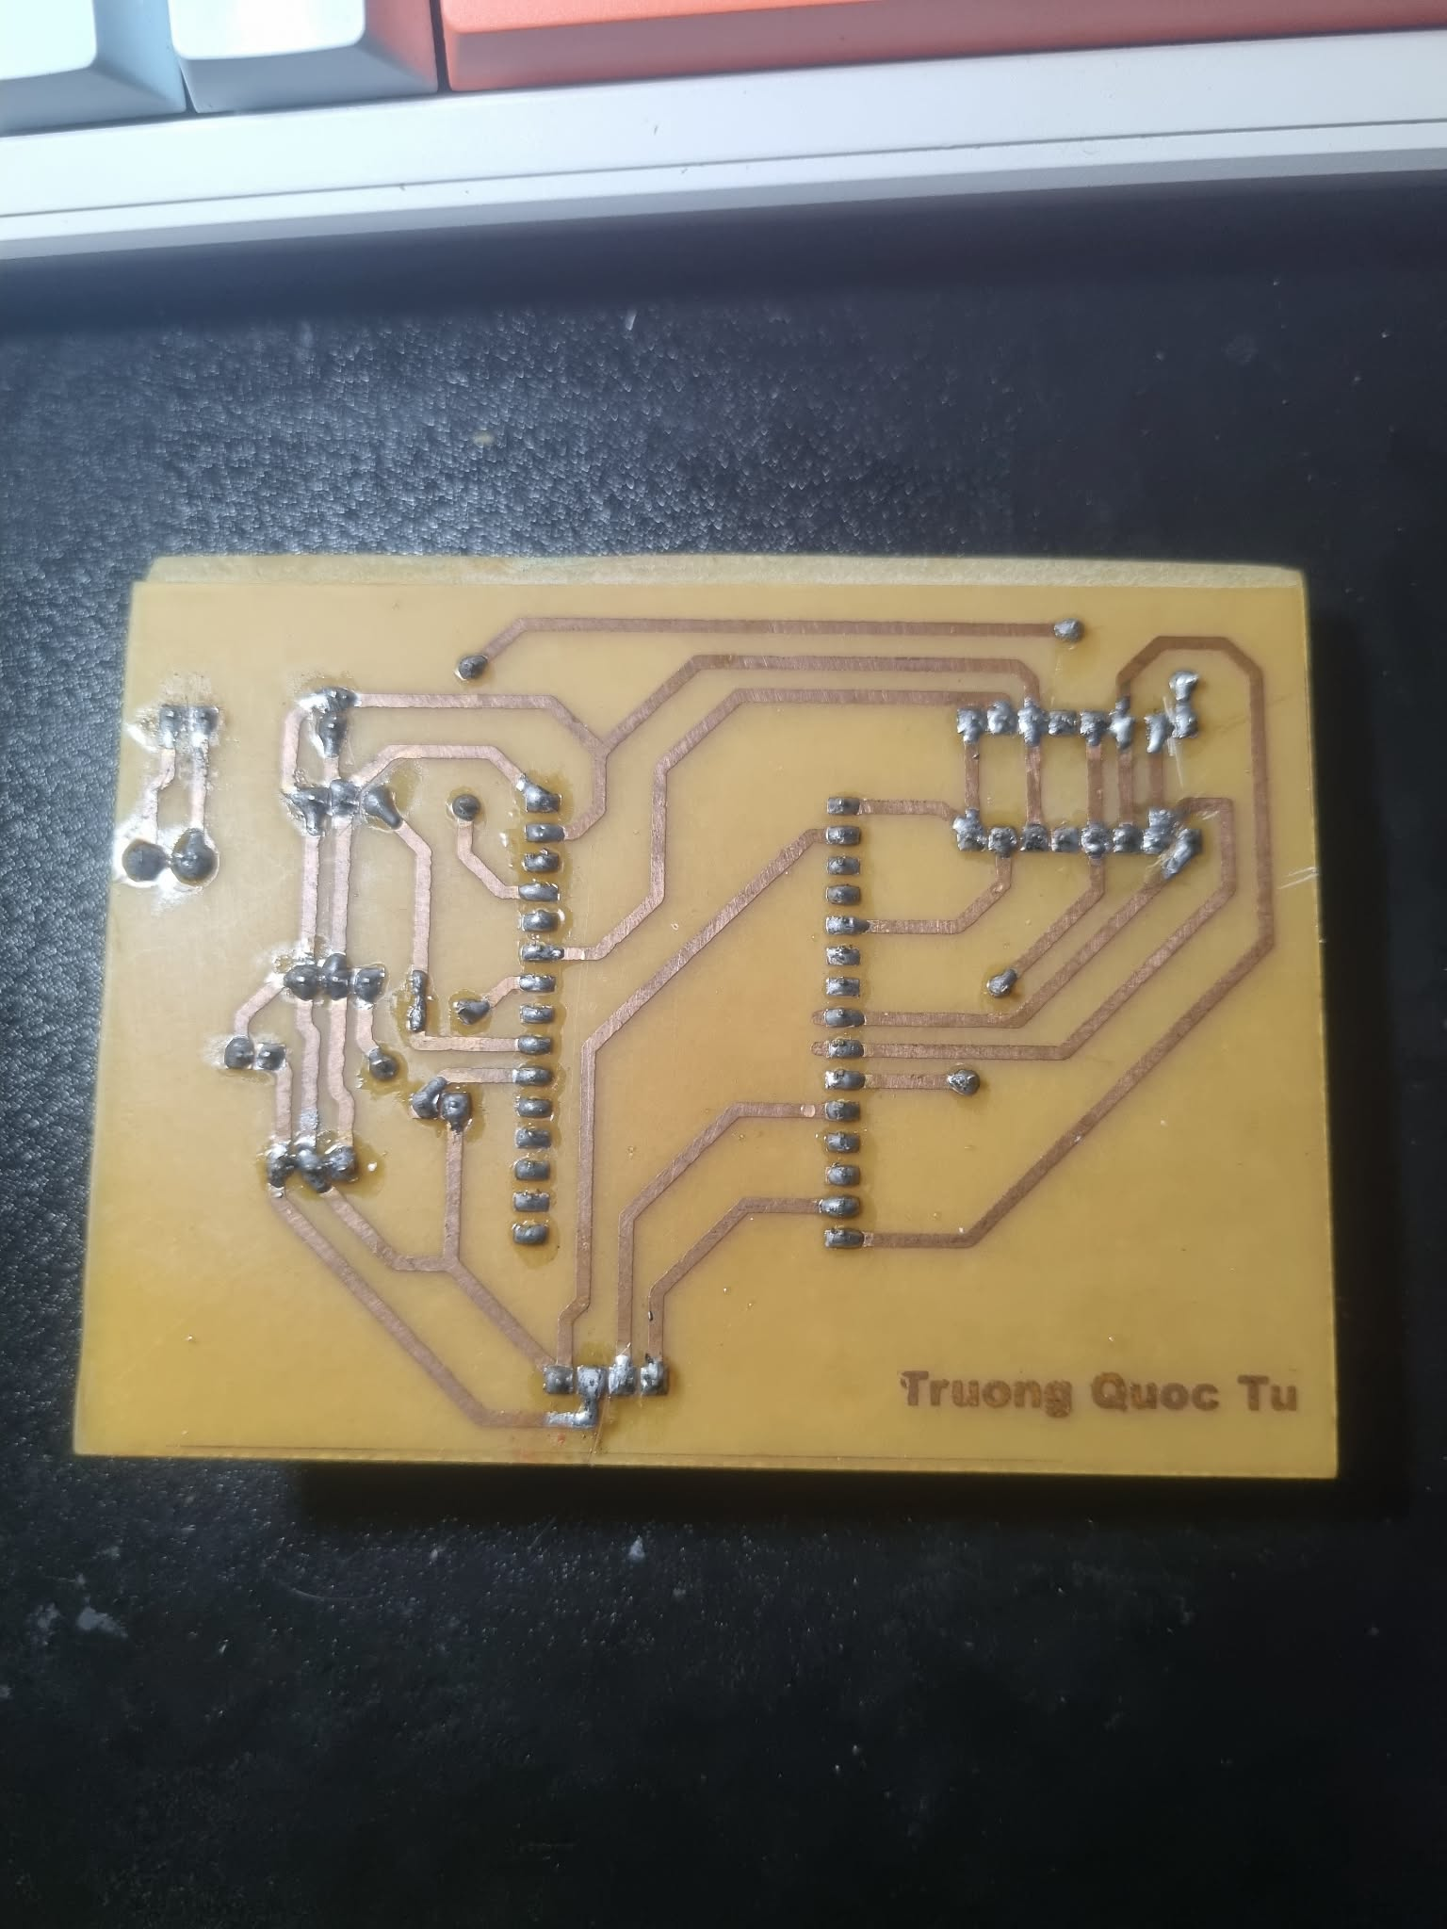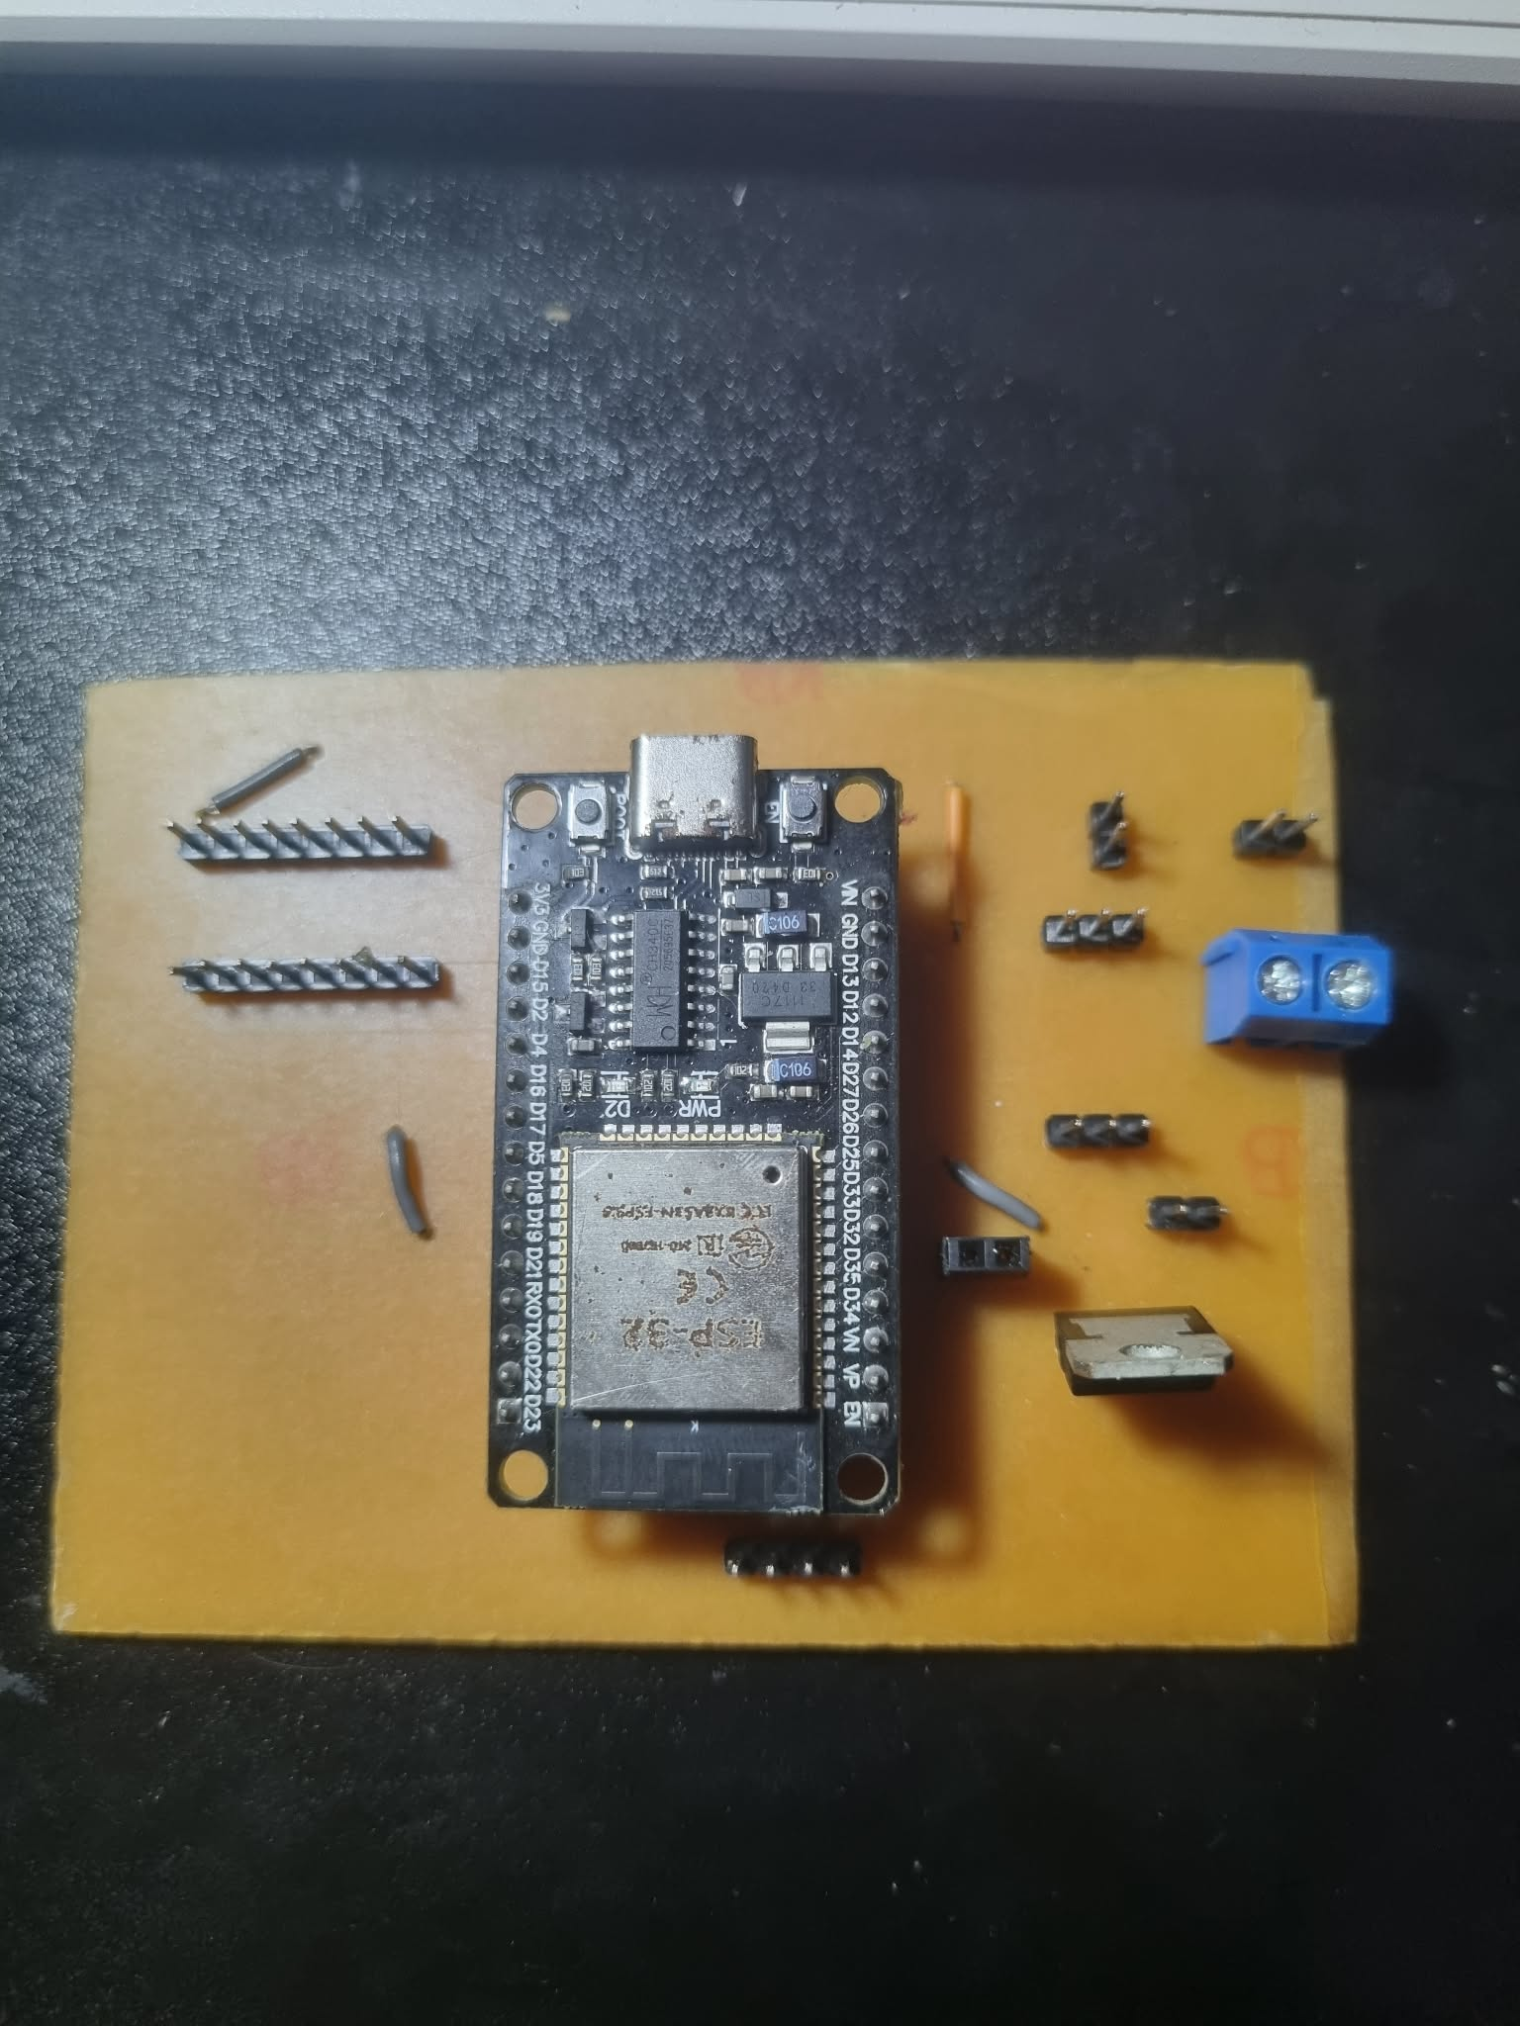
Hình 3.1: Kết quả mạch in

3.3.2 Kết quả xây dựng hệ thống quản lý bãi đỗ xe trên Weds
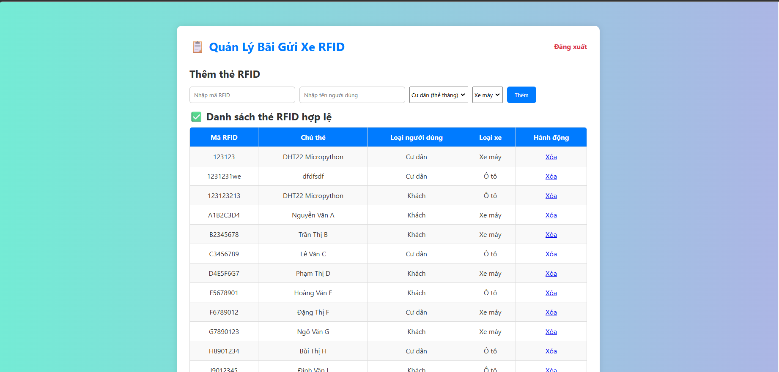
Hình 3.2: Giao diện wed và các thông tin được hiển thị
Chức năng:
1. Xác định thẻ hợp lệ hoặc không hợp lệ
- Khi người dùng quét thẻ, hệ thống kiểm tra xem mã UID có tồn tại trong danh sách hợp lệ hay không.
- Nếu có, hệ thống cho phép mở cổng.
- Nếu không, kích hoạt cảnh báo và lưu vào bảng invalid_logs.
2. Lưu thông tin người dùng và phương tiện
Trong bảng hợp lệ thường có:
- Mã thẻ (UID)
- Tên người dùng
- Loại người dùng: cư dân / khách vãng lai
- Loại xe: xe máy / ô tô
=> Giúp hệ thống áp dụng mức phí đúng với từng loại người dùng.
3. Phân loại hình thức sử dụng
- Cho biết thẻ thuộc loại:
- Thẻ tháng (cư dân – không tính phí theo giờ)
- Thẻ lượt (khách – tính phí theo thời gian gửi)

3.3.3 Kết quả xây dựng lịch sử ra vào của hệ thống bãi đỗ xe
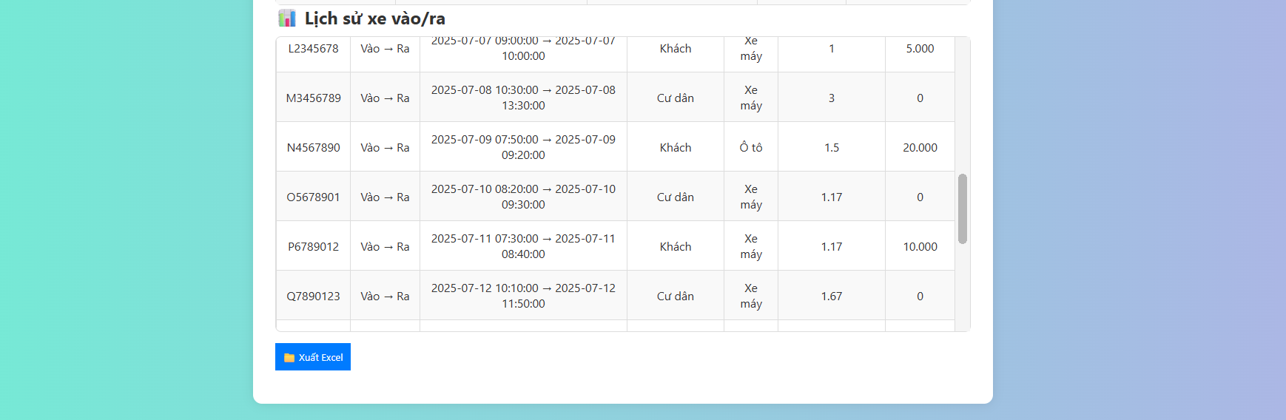
Hình 3.3: Lịch sử vào ra
Chức năng:
Bảng lịch sử vào/ra (logs) là nơi lưu trữ toàn bộ thông tin liên quan đến quá trình ra/vào của từng thẻ RFID trong hệ thống. Đây là một trong những bảng quan trọng nhất vì nó giúp hệ thống theo dõi hoạt động, tính phí, và quản lý minh bạch dữ liệu.
1. Ghi nhận thời điểm xe vào và xe ra
- Mỗi lần người dùng quét thẻ:
- Nếu chưa có lịch sử ra, hệ thống tạo một bản ghi mới → thời điểm vào.
- Khi quét lại để ra, hệ thống cập nhật bản ghi → thời điểm ra.
- Điều này giúp hệ thống xác định:
- Thời gian đỗ xe
- Lượt vào/ra của từng xe
2. Căn cứ để tính phí giữ xe
- Dựa trên:
- Thời gian vào
- Thời gian ra
- Loại người dùng (cư dân / khách vãng lai)
- Loại xe (ô tô / xe máy)
- Hệ thống tính phí:
Khách:
- Xe máy: 5.000đ/giờ
- Ô tô: 10.000đ/giờ
Cư dân: miễn phí (thẻ tháng)
- Phần phí sẽ được lưu vào cột fee trong bảng logs.

3.3.4 Cảnh báo các thẻ đăng nhập vào không hợp lệ (chưa đăng ký)
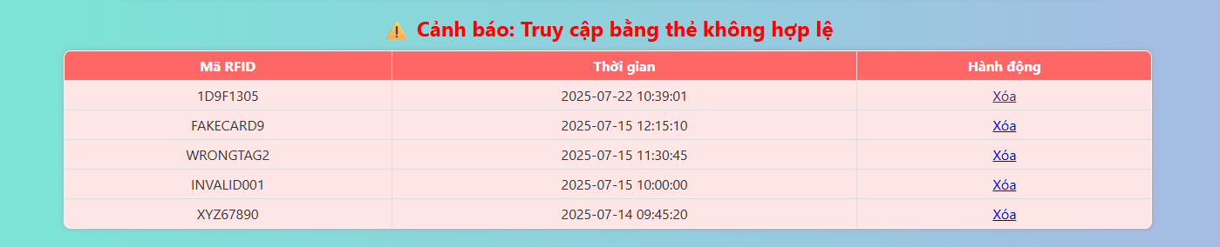Hình 3.4 Danh sách truy cập không hợp lệ
Bảng invalid_logs dùng để lưu lại toàn bộ các lần quét thẻ không nằm trong danh sách thẻ hợp lệ. Đây là một phần quan trọng để nâng cao tính bảo mật và giúp quản lý dễ dàng phát hiện các tình huống bất thường.
1. Ghi lại mọi trường hợp thẻ không hợp lệ
- Khi người dùng quét một thẻ RFID không tồn tại trong bảng valid_rfids, hệ thống sẽ:
- Không mở cổng
- Kích hoạt cảnh báo trên LCD hoặc buzzer
- Ghi lại thông tin vào bảng invalid_logs
- Thông tin lưu gồm:
- UID thẻ không hợp lệ
- Thời gian quét
- Vị trí quét (cổng vào / cổng ra)
- Ảnh chụp từ camera (nếu có sử dụng Raspberry Pi)
- Điều này giúp hệ thống theo dõi toàn bộ các hành động nghi ngờ.
2. Hỗ trợ bảo mật bãi xe
- Bảng invalid_logs giúp:
- Phát hiện các hành vi cố tình xâm nhập bằng thẻ lạ
- Giám sát các lần sử dụng thẻ không được cấp quyền
- Tăng mức độ an toàn khi sử dụng camera để gắn biển số với thẻ lạ
- Đặc biệt quan trọng với các chung cư, cơ quan hoặc bãi đậu xe đông.
3. Cung cấp dữ liệu để quản trị viên xử lý sự cố
- Quản lý có thể xem:
- Thời gian thẻ lạ quét bao nhiêu lần
- Ai quét (dựa vào camera chụp biển số hoặc ảnh người, nếu có)
- Thẻ nào quét sai do cư dân mới, thẻ bị lỗi, hay người lạ
- Giúp xử lý:
- Cấp lại thẻ
- Khóa thẻ cũ
- Cảnh báo bảo vệ khi có hành vi bất thường
4. Hỗ trợ thống kê và báo cáo
- Bảng invalid_logs có thể dùng để:
- Đếm số lần quét sai theo ngày/tuần/tháng
- Kiểm tra mức độ an toàn của hệ thống
- Xác định thời điểm xảy ra nhiều quét sai nhất
- Giúp cải thiện hệ thống hoặc tăng cường an ninh.

3.4. Đánh giá hệ thống (hệ thống đã đạt đc CN như mục tiêu chưa,có thời gian thực chưa, thời điểm, tình huống Hệ thống sai, Nhược điểm )
Quá trình thiết kế và xây dựng hệ thống mô phỏng bãi gửi xe sử dụng công nghệ RFID, trong đó ESP32 được sử dụng làm trung tâm điều khiển kết hợp với các linh kiện chính như module đọc thẻ RFID RC522, servo motor SG90 để mô phỏng thanh chắn cổng, màn hình LCD1602 để hiển thị trạng thái và buzzer để phát âm cảnh báo. Mạch được thiết kế đơn giản, dễ lắp ráp, hoạt động ổn định trong môi trường mô phỏng và phù hợp với điều kiện học tập, nghiên cứu. Chương trình điều khiển được viết bằng Arduino IDE với cấu trúc rõ ràng, xử lý hiệu quả việc nhận dạng thẻ, hiển thị thông tin và điều khiển đóng/mở cổng theo trạng thái quét thẻ. Hệ thống có nhiều ưu điểm nổi bật như chi phí thấp, linh kiện phổ biến, dễ lập trình và có khả năng mở rộng thêm các chức năng như lưu trữ dữ liệu, kết nối mạng hoặc xây dựng hệ thống quản lý từ xa. Tuy nhiên, vẫn còn một số hạn chế như hệ thống chỉ dừng lại ở mức mô phỏng, chưa được triển khai thực tế; dữ liệu thẻ được lưu cố định trong chương trình, chưa thể cập nhật động; chưa có khả năng lưu lịch sử hoặc đồng bộ dữ liệu qua Internet; đồng thời việc sử dụng breadboard khiến mạch dễ lỏng chân và không đảm bảo độ bền khi vận hành lâu dài. Những hạn chế này cũng là cơ sở để nhóm tiếp tục hoàn thiện và phát triển hệ thống trong các giai đoạn tiếp theo, hướng đến ứng dụng thực tiễn và thông minh hơn.

KẾT LUẬN VÀ PHÁT TRIỂN ĐỊNH HƯỚNG CỦA ĐỀ TÀI

1. Kết luận
Trong thời đại công nghệ phát triển mạnh mẽ như hiện nay, nhu cầu ứng dụng các hệ thống tự động hóa vào đời sống hằng ngày ngày càng tăng cao, đặc biệt là trong lĩnh vực giao thông, quản lý phương tiện và kiểm soát ra vào. Với mục tiêu nghiên cứu, mô phỏng và xây dựng một hệ thống bãi gửi xe ứng dụng công nghệ RFID, đề tài đã được triển khai theo hướng tiếp cận thực tế, kết hợp giữa phần cứng và phần mềm điều khiển sử dụng vi điều khiển Arduino Uno.
Qua quá trình tìm hiểu, thiết kế và thử nghiệm, đề tài đã đạt được một số kết quả nhất định:
- Thiết kế thành công mô hình mô phỏng bãi gửi xe thông minh, sử dụng module RFID RC522 để nhận diện thẻ không tiếp xúc.
- Điều khiển đóng/mở thanh chắn cổng tự động bằng động cơ servo SG90 một cách ổn định, theo kết quả xác thực thẻ.
- Cảnh báo trạng thái bằng còi buzzer và hiển thị thông tin trực quan qua màn hình LCD1602 giúp người dùng dễ dàng nhận biết kết quả quét thẻ.
- Toàn bộ hoạt động được xử lý bởi vi điều khiển Arduino, có khả năng lập trình linh hoạt, dễ mở rộng.
Thông qua việc thực hiện đề tài, nhóm đã có cơ hội vận dụng và củng cố kiến thức về điện – điện tử, kỹ thuật vi điều khiển, kỹ năng lập trình nhúng và xử lý tín hiệu điều khiển trong thực tế. Đặc biệt, đề tài góp phần nâng cao tư duy hệ thống, khả năng làm việc nhóm và giải quyết vấn đề trong quá trình phát triển sản phẩm mô phỏng.

2. Hạn chế
Mặc dù đã đạt được một số thành quả nhất định, đề tài vẫn tồn tại một số hạn chế cần khắc phục trong các bước phát triển tiếp theo:
- Hệ thống chỉ dừng lại ở mức mô phỏng, chưa triển khai thực tế với các thiết bị công nghiệp như barrier thật, cảm biến thực địa,...
- Dữ liệu thẻ RFID được lưu cố định trong chương trình (hard code)
- Bảo mật còn đơn giản: sử dụng mã UID gốc, dễ bị sao chép trong môi trường mở nếu không có thêm lớp mã hóa.
- Thiếu các cảm biến bổ sung như cảm biến khoảng cách, cảm biến số lượng xe để nâng cao khả năng tự động hóa

3. Hướng phát triển chủ đề
Nhằm hoàn thiện hơn mô hình và hướng đến khả năng áp dụng thực tế, nhóm đề xuất một số phương hướng phát triển trong tương lai như sau:
- Nâng cấp hệ thống lên mô hình thực tế
+ Tích hợp barrier thật thay vì servo mô phỏng.
+ Lắp đặt hệ thống tại điểm gửi xe thực tế (trường học, chung cư, bãi xe công cộng).
+ Sử dụng nguồn cấp ổn định và thiết bị chống nhiễu phù hợp.
- Kết nối IoT – quản lý từ xa
+ Cảnh báo qua email, điện thoại nếu phát hiện thẻ giả hoặc truy cập bất hợp pháp.
  - Phát triển tính năng bảo mật
+ Thêm lớp mã hóa UID hoặc sử dụng hệ thống xác thực hai yếu tố (thẻ + mã PIN hoặc OTP).
+ Kết hợp cảm biến sinh trắc học (vân tay, khuôn mặt) để xác thực chủ phương tiện.
  - Quản lý thẻ RFID động
+ Cập nhật, thêm/xóa thẻ qua màn hình LCD và nút nhấn.
+ Gắn thẻ với thông tin người dùng cụ thể: biển số xe, tên người dùng, số điện thoại, ...
  - Mở rộng quy mô hệ thống
- Quản lý nhiều làn xe vào/ra cùng lúc.
- Kết nối các trạm RFID trong cùng một hệ thống quản lý tập trung.
- Tích hợp cảm biến đếm xe, đo thời gian gửi xe để tính phí tự động

4 Tổng Kết
Trong quá trình thực hiện đồ án, hệ thống bãi giữ xe thông minh sử dụng RFID kết hợp camera nhận diện biển số đã được nghiên cứu, thiết kế và triển khai dựa trên các kiến thức về hệ thống nhúng, IoT, lập trình và cơ sở dữ liệu. Đề tài tập trung giải quyết bài toán quản lý phương tiện ra vào bãi giữ xe một cách tự động, chính xác và an toàn, nhằm khắc phục những hạn chế của phương pháp quản lý truyền thống.
Hệ thống được xây dựng với ESP32 làm trung tâm xử lý, kết hợp các linh kiện phần cứng như module RFID RC522, camera, servo motor, buzzer, khối hiển thị và mạch nguồn, cùng với phần mềm quản lý trên nền tảng web. Các chức năng chính như quét thẻ RFID, nhận diện biển số, kiểm soát cổng ra vào, ghi nhận thời gian gửi xe, tính phí và lưu trữ dữ liệu đã được triển khai và kiểm tra hoạt động.
Kết quả thực nghiệm cho thấy hệ thống hoạt động tương đối ổn định, đáp ứng được các yêu cầu cơ bản đề ra. Việc kết hợp giữa RFID và nhận diện biển số giúp nâng cao độ tin cậy, hạn chế tình trạng gian lận hoặc nhầm lẫn trong quá trình gửi xe. Đồng thời, dữ liệu được lưu trữ và quản lý tập trung, hỗ trợ công tác thống kê, theo dõi và vận hành bãi giữ xe một cách hiệu quả hơn.
Thông qua đồ án, người thực hiện đã có cơ hội vận dụng và củng cố các kiến thức lý thuyết đã học, đồng thời nâng cao kỹ năng thiết kế hệ thống, lập trình vi điều khiển, xử lý dữ liệu và tích hợp phần cứng – phần mềm. Mặc dù hệ thống vẫn còn một số hạn chế về khả năng mở rộng và mức độ tối ưu, nhưng kết quả đạt được cho thấy đề tài có tính khả thi và giá trị ứng dụng thực tế, tạo nền tảng cho các hướng phát triển và hoàn thiện hệ thống trong tương lai.

TÀI LIỆU THAM KHẢO
[1] Trần Văn Long (2021), Giáo trình Vi điều khiển và ứng dụng, Nhà xuất bản Khoa học và Kỹ thuật.
[2] Trang chủ Arduino: https://www.arduino.cc
[2] Tài liệu kỹ thuật module RFID RC522: https://components101.com/wireless/mfrc522-rfid-reader-module
[3] Datasheet Servo Motor SG90: https://www.towerpro.com.tw/product/sg90-2
[5] TutorialsPoint, Internet of Things (IoT) – Architecture, https://www.tutorialspoint.com/internet_of_things/internet_of_things_architecture.htm

